**UniNotes**

*Il Sistema da realizzare consiste in una applicazione software per lo scambio di appunti e materiali didattici. Su questa applicazione si potranno caricare appunti, scaricarne/acquistarne altri ed effettuare altre operazioni.*

*Progetto Ingegneria del Software*

Dario Sapienza

Ivan Scandura

Enrica Spataro

Sommario

1. Ideazione 4

 Posizionamento 4

Opportunità di business 4

Formulazione del problema 4

Formulazione della posizione del prodotto 4

 Descrizione delle parti interessate 4

 Riepilogo delle caratteristiche del sistema 5

 Elenco regole 5

 Definizioni del glossario 6

 Requisiti 7

 Obiettivi e casi d’uso 9

 Modello dei casi d’uso 11

UC3: Autenticarsi al servizio come utente 11

UC5: Acquistare un appunto 12

UC9. Accettare le richieste di appunti 13

UC1: Visualizzare il catalogo degli appunti 15

UC2: Registrazione nel sistema 15

UC4: Visualizzare informazioni su un appunto 15

UC6. Inserire la recensione di un appunto 16

UC7. Inserire un nuovo appunto 16

UC8. Autenticarsi al servizio come amministratore di sistema 16

UC10: Eliminare una recensione 16

UC11: Approvare/Disapprovare una recensione 17

UC12: Gestire le materie/docenti 17

2. Iterazione 1 – UniNotes 19

 Introduzione 19

 Aggiornamento del caso d’uso UC7 19

UC7: Inserisci nuovo appunto 19

 Analisi orientata agli oggetti 20

Modello di Dominio 20

Diagramma di sequenza di sistema 22

Contratti delle operazioni 23

 Progettazione 24

Diagramma delle classi 25

Diagrammi di Sequenza 26

 Refactoring 28

3. Iterazione 2 – UniNotes 29

 Introduzione 29

 Aggiornamento del caso d’uso UC5 29

UC5: Acquistare un appunto 29

 Analisi orientata agli Oggetti 30

Modello di Dominio 30

Diagramma di sequenza di sistema 31

Contratti delle operazioni 32

 Progettazione 34

Diagramma delle classi 35

Diagrammi di Sequenza 36

 Refactoring 38

4. Iterazione 3 – UniNotes 40

 Introduzione 40

 UC9. Accettare le richieste di appunti 40

 Analisi orientata agli Oggetti 42

Modello di dominio 42

Diagrammi di sequenza di sistema 43

Contratti delle operazioni 44

 Progettazione 45

Diagramma delle classi 45

Diagrammi di sequenza 46

 Refactoring 48

5. Iterazione 4 – UniNotes 50

 Introduzione 50

 Analisi orientata agli Oggetti 51

Modello di dominio 51

Diagrammi di sequenza di sistema 52

Contratti delle operazioni 53

 Progettazione 53

Diagramma delle classi 54

Diagrammi di sequenza 55

 Refactoring 56

6. Iterazione 5 – UniNotes 58

 Introduzione 58

 Analisi orientata agli Oggetti 58

Modello di dominio 58

Diagrammi di sequenza di sistema 59

Contratti delle operazioni 60

 Progettazione 60

Diagramma delle classi 61

Diagrammi di sequenza 62

 Refactoring 62

7. TESTING 63

Test Uninotes 63

Test Amministratore 63

Test Facoltà 63

Test Utente 64

Test Materia 64

Test Gestione Pagamento 64

Test Login 64

Applicazione UniNotes

# Ideazione

Il Sistema da realizzare consiste in una applicazione software per lo scambio di appunti e materiali didattici. Su questa applicazione si potranno caricare appunti, riscattarne/acquistarne altri ed effettuare altre operazioni. L’obiettivo è quello di facilitare lo studio degli studenti universitari iscritti a questa applicazione, gestendo il caricamento e l’acquisto dei materiali di cui sopra.

Questa applicazione è pensata per tutti gli studenti di tutte le facoltà dell’Università degli studi di Catania.

## Posizionamento

### Opportunità di business

Il software UniNotes si pone l’obiettivo di agevolare le operazioni di acquisto di appunti e/o dispense didattiche, sostituendo lo scambio fisico di questi materiali con uno scambio digitale. In questo modo sarà possibile agevolare gli studenti che si trovano lontano dalla sede universitaria di appartenenza.

### Formulazione del problema

A causa delle condizioni pandemiche in cui versa il nostro Paese, diventa difficoltoso spostarsi da una città all’altra per reperire il materiale didattico. In questo modo gli studenti avranno accesso alle risorse universitarie semplicemente acquistandole online.

### Formulazione della posizione del prodotto

Il software è rivolto a tutti gli studenti universitari che vogliono usufruire di questo servizio.

## Descrizione delle parti interessate

1. Amministratore di sistema
2. Utente non registrato
3. Utente registrato

L**’amministratore di sistema** si occupa dell’approvazione/rifiuto del materiale caricato. Gli appunti/dispense dovranno essere inoltrati all’Amministratore che provvederà al caricamento o all’eliminazione degli stessi.

L’**utente non registrato** deve effettuare la registrazione ad UniNotes per poter usufruire dei servizi offerti.

L’**utente registrato** è l’utilizzatore principale dell’applicazione. Quest’ultimo può accedere a tutti i servizi: oltre ai servizi di acquisto di appunti/dispense, l’utente registrato può caricare i suoi materiali, recensire appunti/dispense acquistati, accumulare punti bonus per l’acquisto di ulteriori materiali.

## Riepilogo delle caratteristiche del sistema

Il sistema deve possedere le seguenti caratteristiche e permettere di:

* Visualizzare il catalogo degli appunti disponibili
* Registrare l’utente al servizio
* Autenticare al servizio come studente registrato
* Autenticare al servizio come amministratore di sistema
* Acquistare/riscattare appunti/dispense
* Scrivere recensioni a file di appunti
* Accettare o rifiutare le richieste di appunti
* Accettare o rifiutare le recensioni
* Inserire un nuovo appunto
* Inserire una nuova materia/docente

## Elenco regole

|  |  |  |  |
| --- | --- | --- | --- |
| ID | REGOLA | MODIFICABILITA’ | SORGENTE |
|  | Ogni utente può recensire ogni appunto acquistato al massimo una volta. | Bassa | Politica di UniNotes |
|  | Il numero di punti bonus ottenuti al caricamento di un documento è proporzionale al numero di stelle medio delle recensioni fatte dagli altri utenti sui propri appunti.  Se si tratta della prima pubblicazione, si riceveranno solo 2 punti bonus. Se invece si tratta di pubblicazioni successive (e l’utente ha ricevuto dei feedback: 1/5 stelle) ai punti bonus base verranno aggiunti un numero di punti relativo al numero di stelle:   * 1 stella: 1 punto * 2 stelle: 3 punti * 3 stelle: 5 punti * 4 stelle: 8 punti * 5 stelle: 12 punti | Bassa | Politica di UniNotes |
|  | Ogni utente può caricare un determinato blocco di appunti una sola volta. | Bassa | Politica di UniNotes |

## Definizioni del glossario

|  |  |
| --- | --- |
| Termine | Definizione |
| *Amministratore* | Gestore della pubblicazione degli appunti |
| *Appunto* | Documento digitale contenente gli appunti riguardanti determinati argomenti di una certa materia. |
| *Materia* | Per materia si intende un qualsiasi settore di appartenenza di un determinato appunto. |
| *Recensione* | Feedback correlato alla recensione (1 stella – pessimo, 5 stelle – eccellente) |
| *Punti Bonus* | Punti assegnati ogni volta che avviene il caricamento di un documento. I punti bonus si possono utilizzare per acquisire gratuitamente dei file di appunti. |
| *Utente registrato* | Persona registrata al servizio: può visualizzare il catalogo appunti, caricare appunti ricevendo punti bonus, acquistare/riscattare appunti e recensire appunti scaricati |
| *Utente non registrato* | Persona non registrata al servizio |
| *Servizio mail* | Servizio che si occupa di gestire la posta elettronica inviando mail contenenti:   * Link appunto acquistato * Conferma registrazione * Aggiornamento punti utente * Approvazione appunto |

## Requisiti

Il Sistema da realizzare consiste in una applicazione software per lo scambio di appunti e materiali didattici creata per l’Università degli Studi di Catania. Su questa applicazione si potranno caricare appunti, acquistarne/riscattarne altri ed effettuare altre operazioni.

Ogni file di appunti deve avere indicato il nome della materia, e il titolo dell’argomento: per ogni file è indicato il numero delle recensioni di quell’appunto e la sua valutazione media.

Ogni utente può acquistare appunti e recensire appunti da lui comprati/riscattati.

Caricando degli appunti si ricevono dei punti: in base alle recensioni che si otterranno in seguito alla pubblicazione, l’utente riceverà più o meno punti. Se ad esempio si tratta della prima pubblicazione, si riceveranno solo 2 punti bonus. Se invece si tratta di pubblicazioni successive (e l’utente ha ricevuto dei feedback: 1/5 stelle) ai punti bonus base verranno aggiunti un numero di punti relativo al numero di stelle:

* 1 stella: 1 punto
* 2 stelle: 3 punti
* 3 stelle: 5 punti
* 4 stelle: 8 punti
* 5 stelle: 12 punti

Ogni file di appunti richiede un numero di punti pari a 5 per il riscatto (se non si possiedono l’appunto viene pagato con la carta di credito registrata a nome dell’utente, per un importo pari a 5,00 euro): caricando appunti (in base ai feedback ricevuti) si potranno acquistare altri appunti gratuitamente.

Il sistema deve possedere:

* Un’area di autenticazione al sistema (login).
* Una pagina di conferma della richiesta di appunti, contenente i form di sottomissione
* Una pagina per il caricamento di appunti, contenente i form di sottomissione
* Una pagina di scrittura delle recensioni ad appunti (per gli studenti che abbiano ricevuto i

corrispondenti file di appunti).

* Una pagina per la gestione (accettazione o rifiuto) delle richieste di appunti (per l’amministratore del sistema).

L’applicazione deve permettere di:

* Visualizzare il catalogo degli appunti disponibili
* Registrare l’utente al servizio
* Accedere alla pagina di login
* Autenticare al servizio come studente registrato
* Autenticare al servizio come amministratore di sistema
* Visualizzare, per ogni file di appunti materia, argomento e recensioni
* Acquistare/richiedere appunti/dispense
* Scrivere recensioni a file di appunti che abbiano effettivamente scaricato/acquistato
* Essere avvisato automaticamente dal sistema per e-mail quando viene accettata la richiesta di caricamento appunti
* Essere avvisato automaticamente dal sistema per e-mail quando viene inserita una recensione su un proprio appunto
* Essere avvisato automaticamente dal sistema per e-mail quando avviene la registrazione dell’utente interessato ad iscriversi al servizio
* Ricevere per e-mail il link dell’appunto acquistato (se l’acquisto è andato a buon fine)
* Accettare o rifiutare le richieste di appunti
* Inserire un nuovo appunto
* Inserire una nuova materia/docente

## Obiettivi e casi d’uso

Analizzando i requisiti riportati nel paragrafo precedente, sono stati individuati gli attori principali a cui è destinato il sistema e gli obiettivi che si intende portare a termine; da queste informazioni sono stati ricavati i casi d’uso principali.

|  |  |  |
| --- | --- | --- |
| Attore | Obiettivo | Caso d’uso |
| Utente registrato | Gestire la visualizzazione degli appunti offerti suddivisi per materia, mostrando come informazioni sull’appunto: il nome della materia, il titolo dell’argomento e le recensioni relative. | 1. Visualizzare il catalogo degli appunti |
| Utente non registrato | Gestire la registrazione al sistema da parte di utenti non registrati. | 1. Registrazione nel Sistema |
| Utente registrato | Permette solo agli utenti registrati di accedere alla area personale. | 1. Autenticarsi al servizio come utente |
| Utente registrato | Permette all’utente di visualizzare le informazioni relative ad un appunto. | 1. Visualizzare informazioni su un appunto |
| Utente registrato | Permette all’utente di scambiare punti bonus/pagare per ottenere un appunto. | 1. Richiedere/acquistare un appunto |
| Utente registrato | Permette all’utente di recensire un appunto che ha già scaricato. | 1. Inserire la recensione di un appunto |
| Utente registrato | Permette all’utente registrato di caricare un file, inviandolo all’amministratore di sistema. | 1. Inserire un nuovo appunto |
| Amministratore di sistema | Permettere all’amministratore di accedere alla propria area personale. | 1. Autenticarsi al servizio come amministratore di sistema |
| Amministratore di sistema | Permette all’amministratore di accettare gli appunti, evitando il caricamento di file vuoti o inadeguati. | 1. Accettare le richieste di appunti |
| Utente registrato | Permette all’utente di eliminare una recensione precedentemente inserita dallo stesso. | 1. Eliminare una recensione |
| Amministratore di sistema | Permette all’amministratore di accettare le recensioni, evitando il caricamento contenuti inadeguati. | 1. Approvare/Disapprovare una recensione |
| Amministratore di sistema | Permette all’utente di inserire una materia/docente, non ancora esistente. | 1. Gestire una materia/docente |

I casi d’uso appena descritti si traducono graficamente nel seguente diagramma UML:

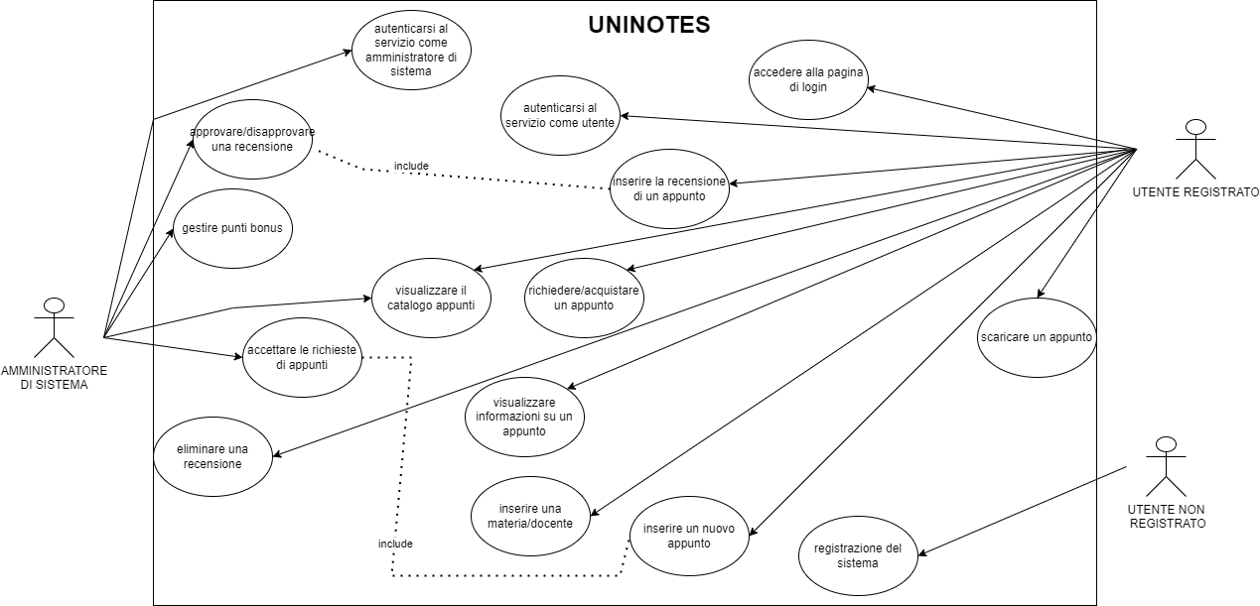

## Modello dei casi d’uso

Tra tutti i casi d’uso individuati, si è scelto di fornire una descrizione in formato dettagliato per i seguenti casi d’uso:

* UC3: Autenticarsi al servizio come utente
* UC5: Acquistare un appunto
* UC9. Accettare le richieste di appunti

Per i restanti casi d’uso si fornisce una descrizione in formato breve.

### UC3: Autenticarsi al servizio come utente

|  |  |
| --- | --- |
| NOME DEL CASO D’USO | UC3. Autenticarsi al servizio come utente |
| Portata | Applicazione UniNotes |
| Livello | Obiettivo utente |
| Attore primario | Utente registrato |
| Parti interessate e interessi | Utente registrato: vuole accedere alla sua area personale. |
| Precondizioni | L’utente deve essere registrato. |
| Garanzia di successo | La pagina di login è funzionante e l’utente inserisce correttamente i dati. |
| Scenario principale di successo | 1. L'utente vuole accedere alla pagina personale 2. L'utente seleziona dal menù la voce “login” 3. Il sistema fornisce un form per il login 4. L'utente compila il form inserendo username e password 5. Il sistema acquisisce i dati e ne verifica la correttezza 6. L'utente viene reindirizzato alla sua area personale |
| Estensioni | *a. In qualsiasi momento il sistema fallisce e si arresta in maniera improvvisa   1. Viene visualizzato un messaggio di errore 2. Viene chiesto all’utente il riavvio dell’applicazione   5a. Username e password errati:   1. Il sistema visualizza un messaggio di errore 2. L'utente viene reindirizzato al form 3. L'utente ripete il passo 4 finché i dati non sono validi |
| Requisiti speciali |  |
| Elenco delle varianti tecnologiche e dei dati |  |
| Frequenza di ripetizioni | Legato al numero di volte che in cui un utente vuole effettuare un accesso |
| Varie |  |

### UC5: Acquistare un appunto

|  |  |
| --- | --- |
| NOME DEL CASO D’USO | UC5. Acquistare un appunto |
| Portata | Applicazione UniNotes |
| Livello | Obiettivo utente |
| Attore primario | Utente registrato |
| Parti interessate e interessi | Utente: vuole acquistare un appunto. |
| Precondizioni | Per ottenere l’appunto con i punti bonus, occorre aver effettuato l’accesso. |
| Garanzia di successo | L’acquisto viene effettuato con successo e il link relativo all’appunto acquistato è esistente e funzionante. |
| Scenario principale di successo | 1. L’utente vuole acquistare un appunto 2. L’utente sceglie l’appunto di suo interesse, tra quelli disponibili in catalogo 3. L’utente digita il codice univoco dell’appunto e preme “Invio” 4. L’utente riscatta l’appunto con i punti bonus 5. L’utente completa l’acquisto 6. L’utente viene reindirizzato alla pagina contenente il link per il download 7. L’utente clicca sul link per il download 8. L’utente ottiene il documento richiesto |
| Estensioni | *a. In qualsiasi momento il sistema fallisce e si arresta in maniera improvvisa   1. Viene visualizzato un messaggio di errore 2. Viene chiesto all’utente il riavvio dell’applicazione   4a. Se l’utente non possiede abbastanza punti bonus, effettuerà il pagamento con la carta di credito registrata nell’account. |
| Requisiti speciali |  |
| Elenco delle varianti tecnologiche e dei dati |  |
| Frequenza di ripetizioni | Legato al numero di acquisti che gli utenti intendono effettuare |
| Varie |  |

### UC9. Accettare le richieste di appunti

|  |  |
| --- | --- |
| NOME DEL CASO D’USO | UC9. Accettare le richieste di appunti |
| Portata | Applicazione UniNotes |
| Livello | Obiettivo amministratore |
| Attore primario | Amministratore di sistema |
| Parti interessate e interessi | Amministratore: vuole approvare/non approvare l’inserimento di un nuovo appunto |
| Precondizioni | L’amministratore deve essere autenticato al sistema |
| Garanzia di successo | L’autenticazione dell’amministratore avviene con successo e l’appunto presenta i requisiti corretti per l’accettazione |
| Scenario principale di successo | 1. L'amministratore accede al sistema 2. L'amministratore accede alla sezione “richieste approvazione” 3. Il sistema visualizza le richieste di approvazione 4. L'amministratore visualizza un appunto da approvare 5. L'amministratore approva l’appunto premendo su “approva richiesta” 6. Il sistema acquisisce l’approvazione 7. Il sistema registra il link relativo all’appunto approvato 8. Il sistema invia per email il messaggio “richiesta accettata/rifiutata (Titolo appunto)” all’utente proprietario dell’appunto approvato/rifiutato 9. L'amministratore viene rimandato al punto 3 fino all’accettazione/rifiuto di tutti gli appunti in sospeso |
| Estensioni | *a. In qualsiasi momento il sistema fallisce e si arresta in maniera improvvisa   1. Viene visualizzato un messaggio di errore 2. Viene chiesto all’utente il riavvio dell’applicazione   3a. Non sono presenti richieste da approvare   * Il sistema visualizza un messaggio: “nessuna richiesta da approvare” |
| Requisiti speciali |  |
| Elenco delle varianti tecnologiche e dei dati |  |
| Frequenza di ripetizioni | Legato al numero di approvazioni che l’amministratore deve effettuare |
| Varie |  |

### UC1: Visualizzare il catalogo degli appunti

Scenario di successo

1. L’utente seleziona dalla homepage la voce “Catalogo appunti”
2. Il sistema mostra tutti gli appunti disponibili suddivisi per materia

### UC2: Registrazione nel sistema

Scenario di successo

1. Seleziona dall’homepage la voce “Registrazione”
2. Il sistema visualizza un form per la registrazione
3. L’utente compila il form (e-mail, nome, cognome, nickname, password, carta di credito, scadenza carta di credito) in tutti i campi
4. L’utente clicca “Conferma”
5. Il sistema acquisisce i dati
6. Il sistema mostra il messaggio “Registrazione effettuata con successo”
7. L’utente riceve per email le credenziali dell’account dopo l’avvenuta registrazione
8. L’utente viene reindirizzato al menù utente

### UC4: Visualizzare informazioni su un appunto

Scenario di successo

1. L’utente seleziona dalla homepage la voce “Catalogo appunti”
2. Il sistema mostra tutti gli appunti disponibili suddivisi per materia
3. L’utente digita il codice dell’appunto di suo interesse
4. L’utente visualizza la scheda descrittiva dell’appunto
5. L’utente clicca “Visualizza caratteristiche”
6. Il sistema mostra quanto richiesto

### UC6. Inserire la recensione di un appunto

Scenario di successo

1. L’utente sceglie nella propria area personale la voce “recensisci appunti”
2. Il sistema mostra tutti gli appunti acquistati
3. L'utente sceglie l’appunto da recensire tra quelli acquistati
4. L'utente valuta l'appunto inserendo un numero di stelle da 1 a 5 (1 - pessimo, 5 - eccellente)
5. Il sistema invia una mail al proprietario dell’appunto con la sua nuova valutazione
6. Il sistema registra la recensione

### UC7. Inserire un nuovo appunto

Scenario di successo

1. L'utente accede al sistema
2. L'utente clicca su "inserisci nuovo appunto"
3. Il sistema fornisce un form per il caricamento del nuovo appunto
4. l'utente compila il form inserendo il titolo dell'appunto, la materia relativa all'appunto, il docente di riferimento, la facoltà dell’appunto e il link contenente lo stesso
5. Il sistema acquisisce i dati relativi all'appunto
6. Il sistema invia la richiesta di approvazione alla sezione "richieste approvazione" nella area personale dell'amministratore
7. Il sistema genera il messaggio "richiesta inviata - in attesa di approvazione" nell'area

personale dell'utente che ha scritto l'appunto

### UC8. Autenticarsi al servizio come amministratore di sistema

Scenario di successo

1. L'amministratore vuole accedere alla sua area personale
2. L’amministratore seleziona dal menù la voce “admin login”
3. Il sistema fornisce un form per il login
4. L'amministratore compila il form inserendo password e email (univoco)
5. Il sistema acquisisce i dati e ne verifica la correttezza
6. L'amministratore viene reindirizzato alla sua “area personale”

### UC10: Eliminare una recensione

Scenario di successo

1. L'utente accede alla sua Area personale
2. L'utente accede alla sezione dedicata alla visualizzazione degli appunti acquistati
3. Il sistema mostra tutti gli appunti recensiti
4. L'utente seleziona la recensione da eliminare
5. Il sistema acquisisce l’eliminazione
6. Il sistema invia all'utente il messaggio "recensione eliminata con successo"
7. Il sistema aggiorna le recensioni disponibili per quel determinato appunto

### UC11: Approvare/Disapprovare una recensione

Scenario di successo

1. L'amministratore accede alla sua area personale
2. L'amministratore accede alla sezione dedicata alla visualizzazione delle recensioni in sospeso
3. Il sistema visualizza tutte le recensioni in sospeso
4. L'amministratore clicca sul tasto di approvazione di una recensione
5. Il sistema acquisisce la scelta effettuata
6. Il sistema invia all'utente il messaggio "recensione aggiunta con successo"
7. Il sistema aggiorna le recensioni disponibili per quel determinato appunto
8. Il sistema rimanda al punto 3

4a. L'amministratore sceglie di non approvare la recensione (la recensione non rispetta determinati requisiti):

1. Il sistema elimina la recensione
2. Il sistema genera il messaggio “recensione rifiutata - (Titolo appunto)” nell’area personale dell’utente autore della recensione
3. L'amministratore viene rimandato al punto 3

### UC12: Gestire le materie/docenti

Scenario di successo

1. L'amministratore accede alla sua area personale
2. L'amministratore clicca “inserire una nuova materia/docente”
3. Il sistema visualizza un modulo per inserire tutte le informazioni relative alla materia o

al docente

1. L'amministratore inserisce i dati
2. Il sistema acquisisce i dati inseriti
3. Il sistema visualizza un messaggio di corretto inserimento dei dati
4. Il sistema aggiorna il catalogo degli appunti

2a. L'amministratore vuole modificare una materia/docente

1. L'amministratore clicca per la modifica di una nuova materia/docente
2. Il sistema visualizza un elenco di tutte le materie/docenti disponibili
3. Il sistema visualizza un bottone per la modifica
4. Il sistema visualizza tutte le informazioni relative alla materia/docente permettendo la

modifica

1. L'amministratore aggiorna i campi di interesse e conferma.
2. Il sistema acquisisce i dati inseriti
3. Il sistema visualizza un messaggio di corretto inserimento dei dati

2b. L'amministratore vuole eliminare una materia/docente

1. L'amministratore clicca per l'eliminazione di una nuova materia/docente
2. Il sistema visualizza un elenco di tutte le materie/docenti disponibili
3. Il sistema visualizza un bottone per l'eliminazione
4. L'amministratore conferma
5. Il sistema elimina la materia/docente dal sistema

# Iterazione 1 – UniNotes

## Introduzione

Dopo la fase di ideazione, si procede con l’elaborazione e le varie iterazioni.

Con le varie iterazioni si intende raffinare il modello di Visione, implementare l’architettura del software proposto in maniera iterativa, risolvere le problematiche legate ai rischi maggiori, definire in maniera più chiara i requisiti e la portata, fornendo inoltre stime più realistiche del piano di lavoro e delle risorse necessarie.

Nella prima iterazione si è scelto di concentrarsi sul seguente caso d’uso:

* UC7: Permettere all’utente registrato di caricare un file.

Per permettere la realizzazione del caso d’uso sopra indicato, è stato sviluppato anche il caso d’uso UC3 (login Utente), necessario per l’inserimento di un nuovo appunto.

Per questa prima iterazione, assumiamo che tutti gli appunti vengano accettati. Dato che per questa prima fase non viene considerato il punteggio dell’utente, per ogni appunto caricato viene assegnato un numero standard di punti (5 punti: il costo di un appunto).

## Aggiornamento del caso d’uso UC7

In merito al caso d’uso preso in esame, UC7, sono state apportate alcune modifiche a fronte di alcuni passaggi risultati poco chiari emersi durante gli incontri preliminari di revisione. Per rendere i casi d’uso più comprensibili e semplici dal punto di vista dell’implementazione si è proceduto come segue:

### UC7: Inserisci nuovo appunto

|  |  |
| --- | --- |
| NOME DEL CASO D’USO | UC7: Inserisci nuovo appunto |
| Portata | Applicazione UniNotes |
| Livello | Obiettivo utente |
| Attore primario | Utente registrato |
| Parti interessate e interessi | Utente: vuole inserire un nuovo appunto. |
| Precondizioni | L’utente deve aver effettuato il login. |
| Garanzia di successo | Le informazioni relative all’appunto sono state inserite con successo. |
| Scenario principale di successo | 1. L’utente vuole inserire un appunto 2. L’utente sceglie l’attività “Inserisci nuovo appunto” 3. L’utente inserisce il link drive dell’appunto che vuole inserire e il titolo dell’argomento dell’appunto. Il Sistema registra le informazioni inserite. 4. Il Sistema mostra tutte le facoltà presenti nello stesso. 5. L’utente seleziona tramite il *codice univoco facoltà*, la facoltà di riferimento per l’appunto. 6. L’utente inserisce il nome della materia e il nome del docente di riferimento. Il Sistema registra le informazioni inserite. 7. L’utente visualizza un messaggio che indica il corretto inserimento dei dati dell’appunto. |
| Estensioni | *a. In qualsiasi momento il sistema fallisce e si arresta in maniera improvvisa:   1. Viene visualizzato un messaggio di errore 2. Viene chiesto all’utente il riavvio dell’applicazione   5a. Se l’utente inserisce un codice non esistente:   * Il Sistema genera un messaggio di errore * L’utente ripete il passaggio 5 inserendo un codice differente. |
| Requisiti speciali |  |
| Elenco delle varianti tecnologiche e dei dati |  |
| Frequenza di ripetizioni | Legato al numero di appunti che l’utente vuole caricare. |
| Varie |  |

## Analisi orientata agli oggetti

L'analisi orientata agli oggetti verte sulla generazione di una descrizione del dominio da un punto di vista ad oggetti. A questo proposito, vengono presentati vari strumenti:

* Modello di dominio
* Sequence System Diagram (SSD)
* Contratti delle operazioni

### Modello di Dominio

La modellazione del business è una disciplina che, in termini di UP (processo unificato), si occupa di fornire dettagli sul dominio. Nello specifico, essa è costituita da:

* Modello di dominio
* Elaborato grafico dei concetti
* Attributi e associazioni significative

Relativamente al caso d’uso scelto (UC7), dopo un’attenta valutazione dello scenario

principale di successo è stato possibile identificare le seguenti classi concettuali:

* UniNotes
* Utente Registrato
* Appunto
* Facoltà
* Materia

Da cui, tenendo conto di associazioni e attributi, è stato ricavato il seguente Modello di

Dominio:

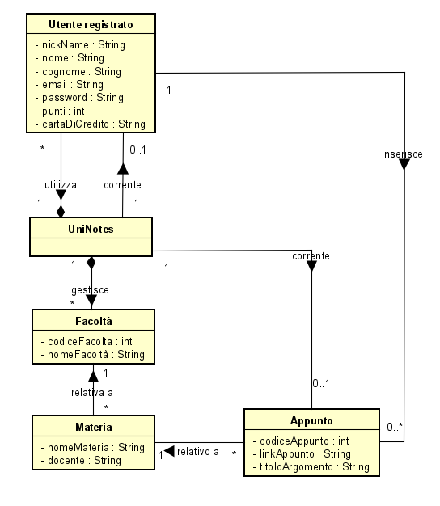

### Diagramma di sequenza di sistema

Il passo successivo all’analisi OO è la creazione del diagramma di sequenza (SSD) con lo scopo di mostrare il succedersi degli eventi di input e output per lo scenario principale di successo del caso d’uso UC7. Si avrà dunque:

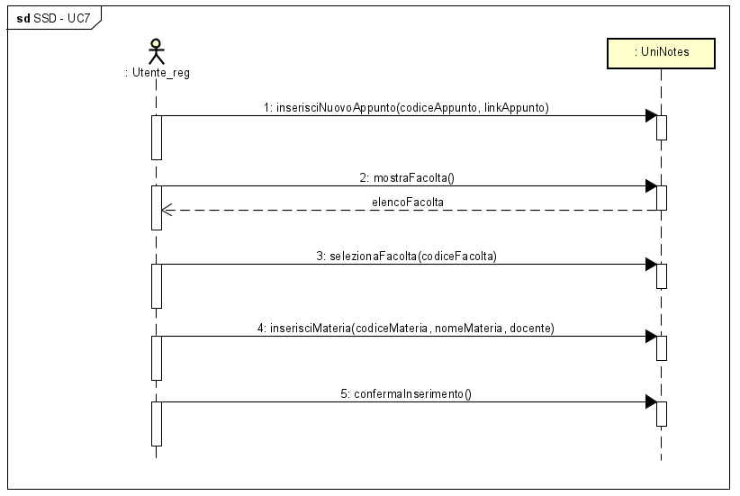

Per quanto riguarda il caso d’uso UC3, necessario per lo svolgimento di UC7, il diagramma di sequenza di sistema è il seguente:

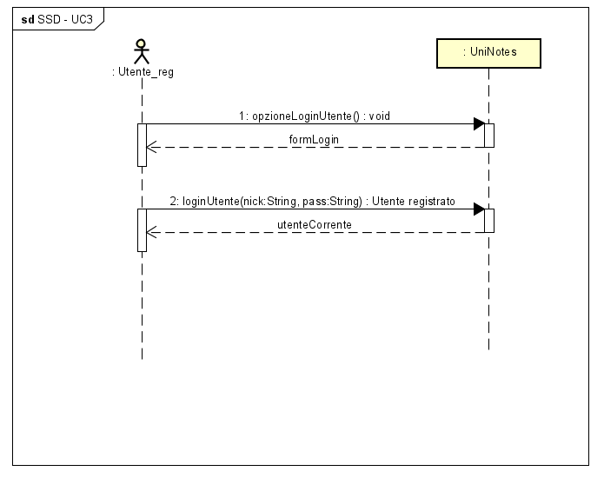

### Contratti delle operazioni

Attraverso i Contratti vengono adesso illustrate le principali operazioni di sistema che si occupano di gestire gli eventi di sistema individuati negli SSD.

|  |  |
| --- | --- |
| CONTRATTO CO1 - Opzione Login Utente |  |
| *Operazione* | OpzioneLoginUtente() |
| *Riferimenti* | UC3 |
| *Pre-condizioni* | L’utente è registrato. |
| *Post-condizioni* | - |

|  |  |
| --- | --- |
| CONTRATTO CO2 - Login Utente |  |
| *Operazione* | LoginUtente(nickname : String, password : String) |
| *Riferimenti* | UC3 |
| *Pre-condizioni* | L’utente inserisce correttamente le credenziali. |
| *Post-condizioni* | L’utente viene reindirizzato al menù utente |

|  |  |
| --- | --- |
| CONTRATTO CO3 - Inserisci nuovo appunto |  |
| *Operazione* | InserisciNuovoAppunto(codiceAppunto, linkAppunto) |
| *Riferimenti* | UC7 |
| *Pre-condizioni* | L’utente ha effettuato il login. |
| *Post-condizioni* | * È stata creata un’istanza a di appunto * Gli attributi di a sono stati inizializzati * a è stata associata a UniNotes tramite l’associazione “Corrente” |

|  |  |
| --- | --- |
| CONTRATTO CO4 - Mostra Facoltà |  |
| *Operazione* | mostraFacolta() |
| *Riferimenti* | UC7 |
| *Pre-condizioni* | È in corso l’inserimento dell’appunto a. |
| *Post-condizioni* | * Viene stampata a video la lista delle Facoltà presenti su UniNotes. |

|  |  |
| --- | --- |
| CONTRATTO CO5 - Seleziona Facoltà |  |
| *Operazione* | SelezionaFacolta(codiceFacolta) |
| *Riferimenti* | UC7 |
| *Pre-condizioni* | È in corso l’inserimento dell’appunto a. Il codice della facoltà inserita è esistente. |
| *Post-condizioni* | - |

|  |  |
| --- | --- |
| CONTRATTO CO6 - Inserisci materia |  |
| *Operazione* | InserisciMateria(nomeMateria, docente) |
| *Riferimenti* | UC7 |
| *Pre-condizioni* | È in corso l’inserimento dell’appunto a. |
| *Post-condizioni* | * È stata creata un’istanza m di Materia * Gli attributi di m sono stati inizializzati * m è associata ad a tramite l’associazione “relativo a” |

|  |  |
| --- | --- |
| CONTRATTO CO7 - Conferma inserimento |  |
| *Operazione* | ConfermaInserimento() |
| *Riferimenti* | UC7 |
| *Pre-condizioni* | È in corso l’inserimento dell’appunto a. |
| *Post-condizioni* | * È stata associata l’istanza a di appunto a UniNotes tramite l’associazione “Gestisce” * Setta i punti dell’utente corrente, aggiungendo 5 punti riscatto. |

## 

## Progettazione

La disciplina di up che si occupa della definizione degli oggetti software, delle loro responsabilità e del modo in cui questi agiscono per soddisfare i requisiti individuati nei punti precedenti, è la progettazione orientata agli oggetti. Il modello di progetto è l’insieme dei diagrammi che descrivono la progettazione logica sia da un punto di vista dinamico (Diagrammi di interazione) che statico (Diagramma delle Classi). A seguire, figurano i diagrammi di iterazione più significativi e il diagramma delle classi relativi al caso d’uso UC7 realizzato dopo uno studio scrupoloso degli elaborati composti in precedenza.

### Diagramma delle classi

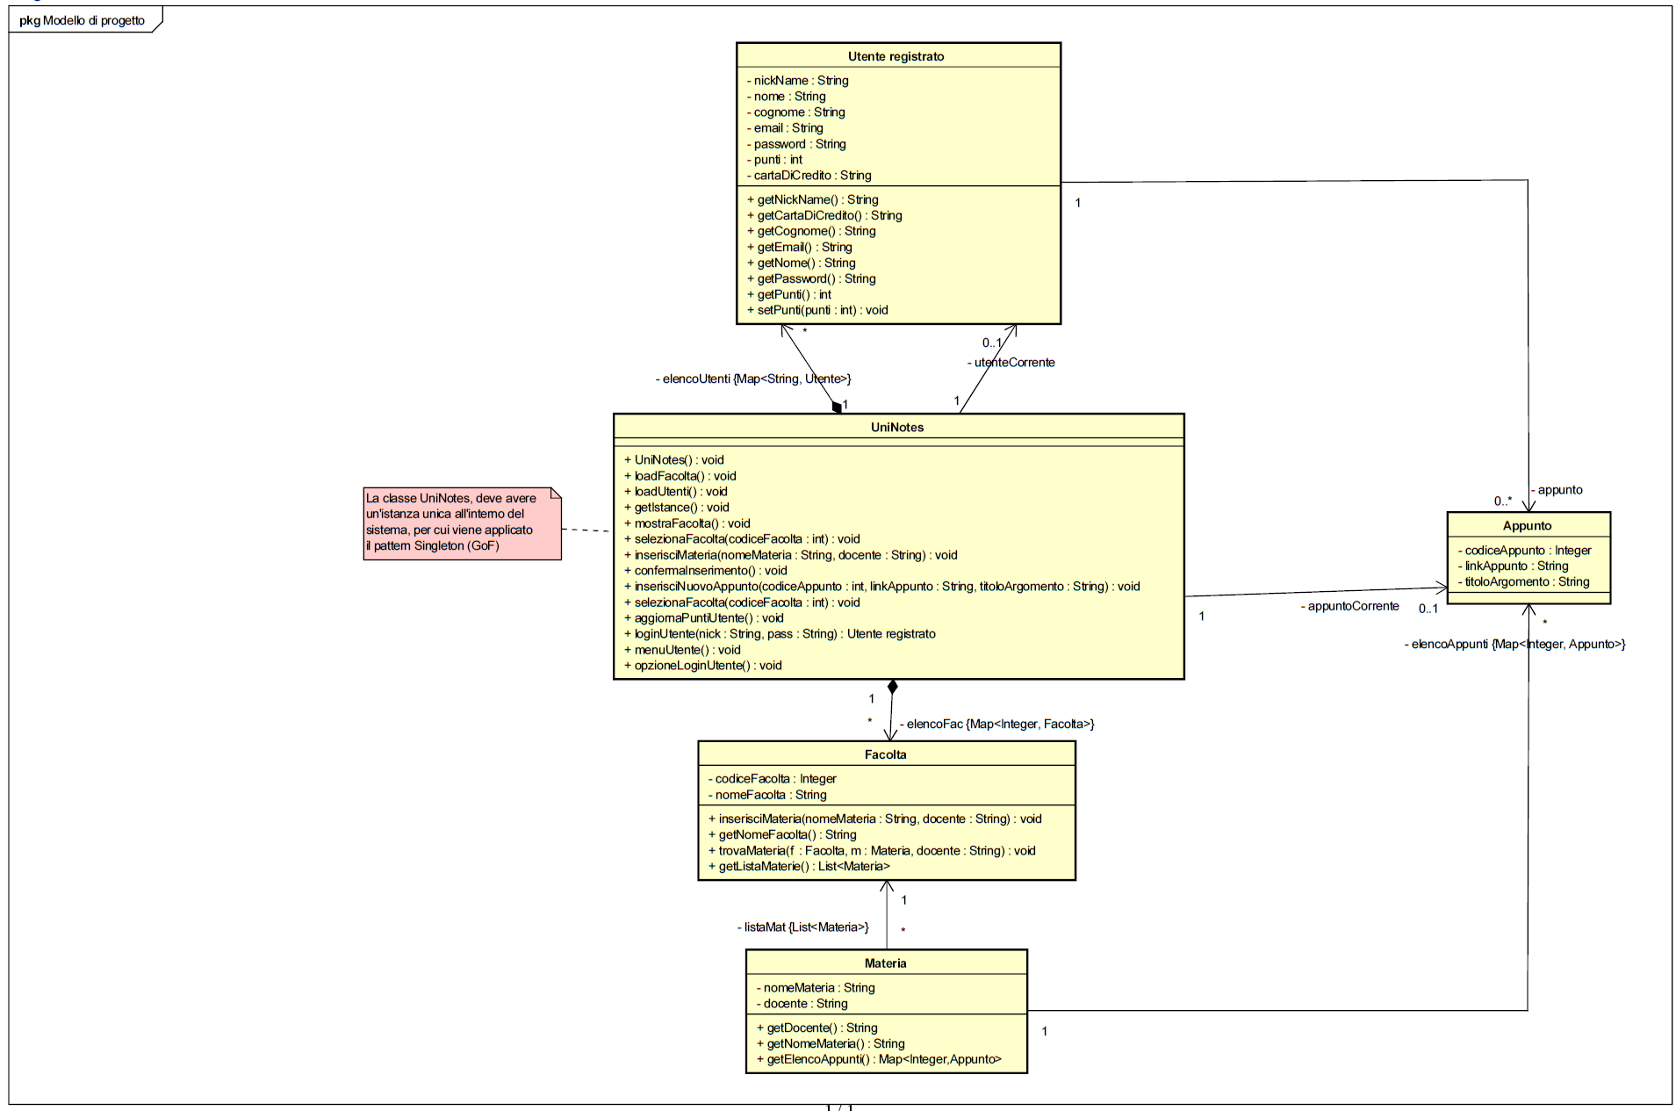

### Diagrammi di Sequenza

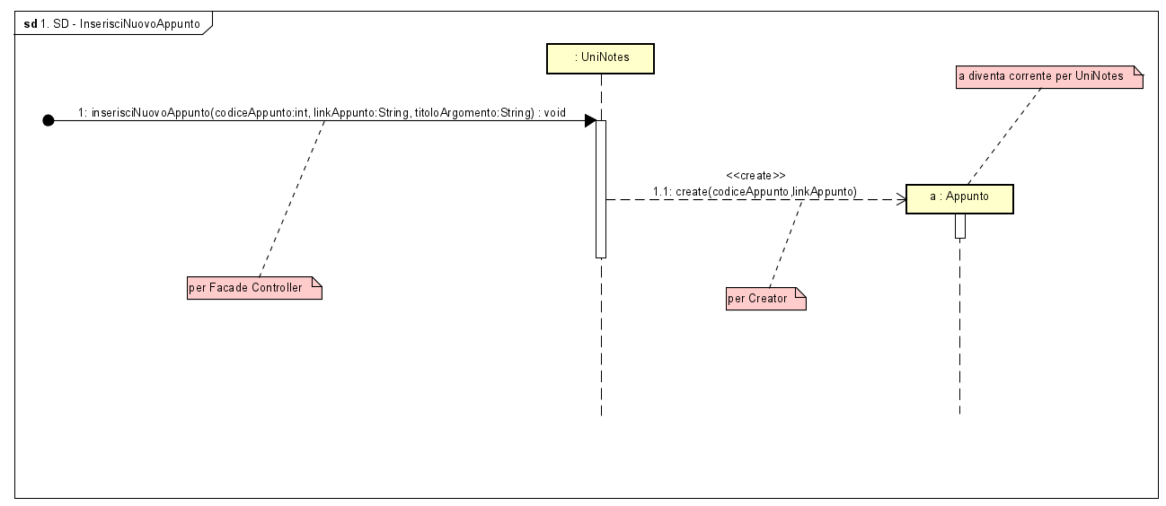

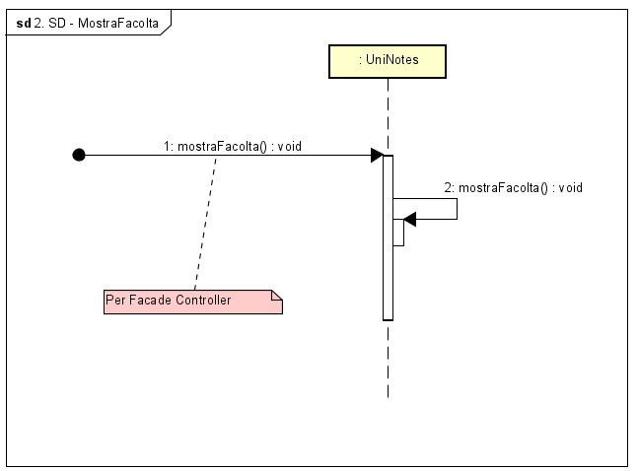

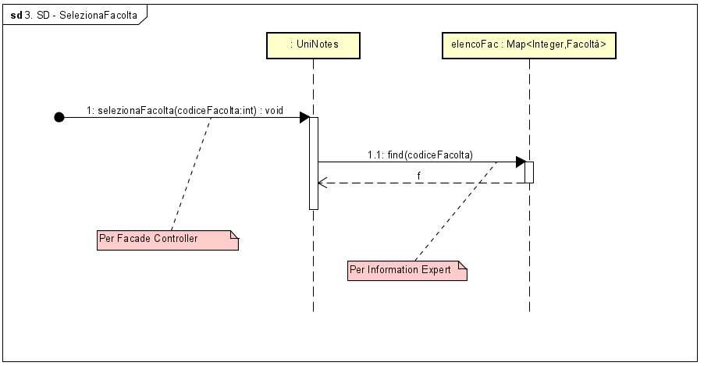

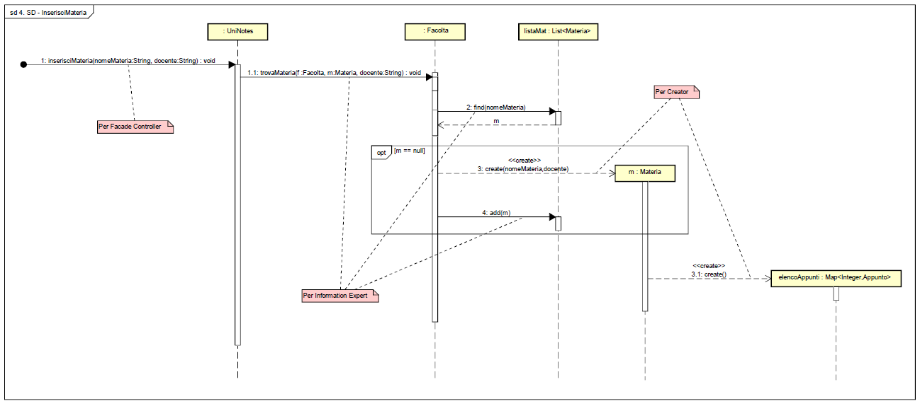

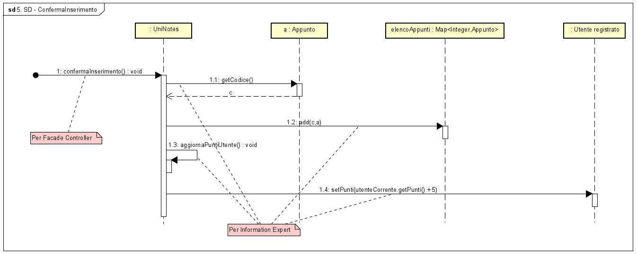

Per quanto riguarda il caso d’uso UC3, il diagramma SD è il seguente:

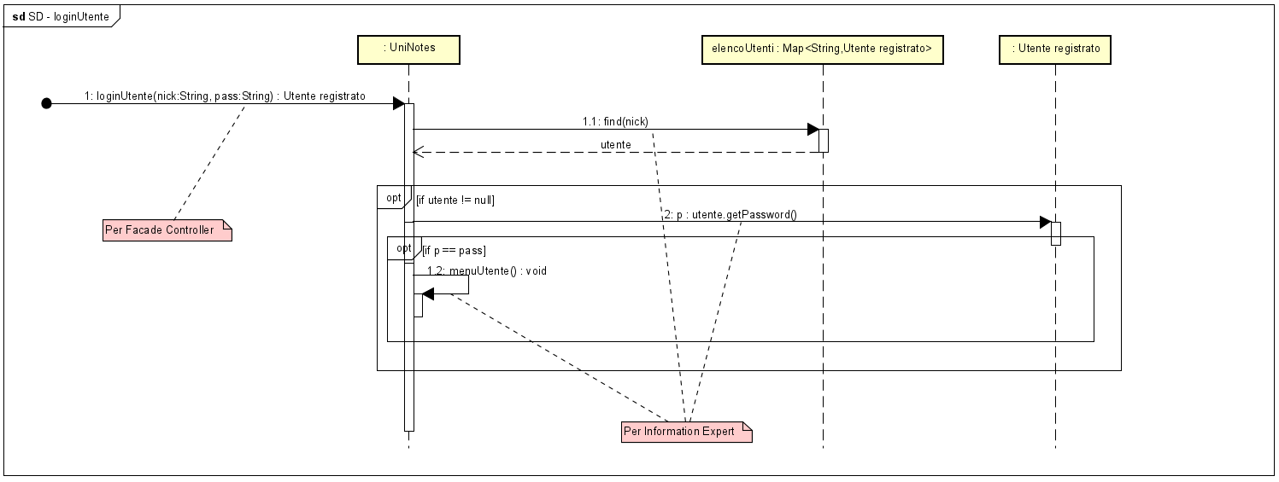

## Refactoring

In fase di refactoring non sono state apportate modifiche al modello di dominio. È stata tuttavia implementata una miglioria a livello di codice del programma, gestendo la sessione utente tramite un attributo “*UtenteCorrente*”.

# Iterazione 2 – UniNotes

## Introduzione

Dopo la prima iterazione, si procede con la seconda iterazione. Durante questa seconda iterazione il focus sarà incentrato sullo scenario di successo del caso d’uso UC5:

* Acquistare un appunto: questa iterazione si concentrerà sullo scenario che prevede il riscatto dell’appunto tramite i punti posseduti dall’utente.

È stato deciso di rimuovere la classe catalogo pensata durante l’ideazione poiché la visualizzazione degli appunti è gestita tramite le funzioni Java per le liste/mappe.

## Aggiornamento del caso d’uso UC5

### UC5: Acquistare un appunto

|  |  |
| --- | --- |
| NOME DEL CASO D’USO | UC5. Acquistare un appunto |
| Portata | Applicazione UniNotes |
| Livello | Obiettivo utente |
| Attore primario | Utente registrato |
| Parti interessate e interessi | Utente: vuole riscattare un appunto con i punti. |
| Precondizioni | L’utente deve aver effettuato l’accesso. |
| Garanzia di successo | L’acquisto viene effettuato con successo e il link relativo all’appunto acquistato è esistente e funzionante. |
| Scenario principale di successo | 1. L’utente vuole acquistare un appunto 2. L’utente seleziona la facoltà di suo interesse. 3. L’utente sceglie l’appunto di suo interesse, tra quelli disponibili in catalogo 4. L’utente digita il codice univoco dell’appunto e preme “Invio” 5. L’utente riscatta l’appunto con i punti bonus 6. L’utente completa l’acquisto 7. L’utente riceve una mail contenente il link per il download 8. L’utente ottiene il documento richiesto |
| Estensioni | *a. In qualsiasi momento il sistema fallisce e si arresta in maniera improvvisa   1. Viene visualizzato un messaggio di errore 2. Viene chiesto all’utente il riavvio dell’applicazione   4a. Se l’utente non possiede abbastanza punti bonus, effettuerà il pagamento con la carta di credito registrata nell’account. |
| Requisiti speciali |  |
| Elenco delle varianti tecnologiche e dei dati |  |
| Frequenza di ripetizioni | Legato al numero di acquisti che gli utenti intendono effettuare |
| Varie |  |

## Analisi orientata agli Oggetti

In questa iterazione, come nella precedente saranno utilizzati strumenti come: Modello di Dominio, Sequence System Diagram (SSD), e contratti delle operazioni. Verranno analizzati anche i cambiamenti rispetto alla fase precedente.

### Modello di Dominio

Analizzando il caso d’uso UC5 emergono nuove classi concettuali, rispetto all’iterazione precedente:

* Amministratore di sistema: si occupa della conferma degli acquisti e della gestione dell’invio delle email con il link degli appunti acquistati (abbiamo utilizzato il pattern GoF Singleton per l’amministratore)
* Acquisto: contiene le informazioni relative all’acquisto di un appunto da parte di un utente

Dall’integrazione di queste nuove classi, tenendo conto di associazioni e attributi, è stato ricavato il seguente modello di dominio.

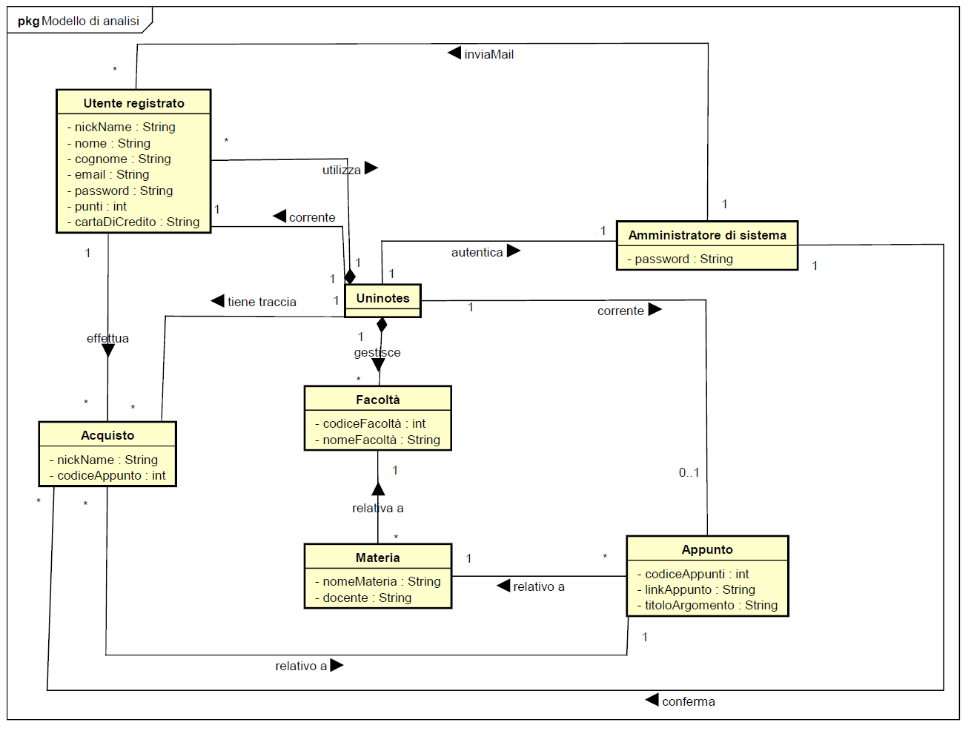

### Diagramma di sequenza di sistema

In seguito, è stato creato il diagramma di sequenza di sistema (SSD) per il caso d’uso UC5.

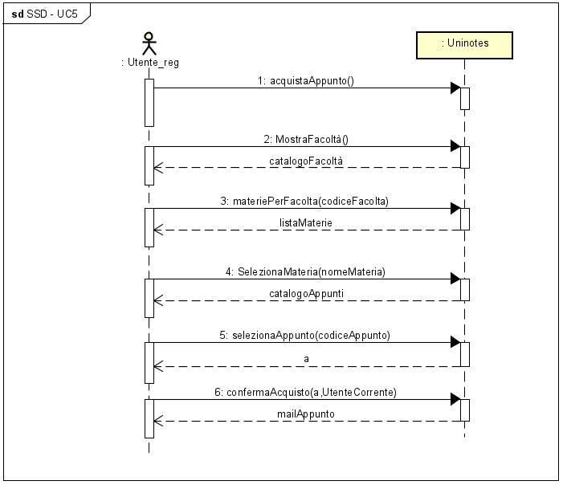

### Contratti delle operazioni

Attraverso i Contratti vengono adesso illustrate le principali operazioni di sistema che si occupano di gestire gli eventi di sistema individuati nell’SSD.

|  |  |
| --- | --- |
| CONTRATTO CO1 - Acquista Appunto |  |
| *Operazione* | acquistaAppunto() |
| *Riferimenti* | UC5 |
| *Pre-condizioni* | L’utente ha effettuato l’accesso |
| *Post-condizioni* |  |

|  |  |
| --- | --- |
| CONTRATTO CO2 - Mostra Facoltà |  |
| *Operazione* | mostraFacolta() |
| *Riferimenti* | UC5 |
| *Pre-condizioni* | L’utente ha effettuato l’accesso  È in corso l’acquisto di un appunto |
| *Post-condizioni* | * Viene stampata a video la lista delle Facoltà presenti su UniNotes. |

|  |  |
| --- | --- |
| CONTRATTO CO3 – Materie Per Facoltà |  |
| *Operazione* | MateriePerFacoltà (codiceFacoltà) |
| *Riferimenti* | UC5 |
| *Pre-condizioni* | È in corso l’acquisto di un appunto.  Il codice selezionato corrisponde ad una facoltà esistente. |
| *Post-condizioni* | * È stata recuperata l’istanza a di f di Facoltà dall’elenco delle facoltà sulla base del codiceFacoltà * È stata recuperata la lista delle materie relative alla facoltà f (la lista viene ritornata se è diversa da null) |

|  |  |
| --- | --- |
| CONTRATTO CO4 – Seleziona Materia |  |
| *Operazione* | SelezionaMateria(nomeMateria, f) |
| *Riferimenti* | UC5 |
| *Pre-condizioni* | È in corso l’acquisto di un appunto.  Il nome della materia corrisponde al nome di una delle materie presenti nella facolta f selezionata. |
| *Post-condizioni* | * È stata recuperata l’istanza m di Materia dalla lista delle materie relative alla facolta f sulla base del nomeMateria * È stata recuperata la lista degli appunti relative alla materia m. |

|  |  |
| --- | --- |
| CONTRATTO CO5 – Seleziona Appunto |  |
| *Operazione* | SelezionaAppunto(codiceAppunto,m) |
| *Riferimenti* | UC5 |
| *Pre-condizioni* | È in corso l’acquisto di un appunto.  Il codice dell’appunto corrisponde ad un appunto esistente nella mappa appunti relativo alla materia m |
| *Post-condizioni* | * È stata recuperata l’istanza a di Appunto dalla mappa degli appunti relativa alla materia m * Viene recuperata l’istanza Utente Corrente tramite “*getUtenteCorrente*” * Viene verificato il numero di punti posseduti dall’utente corrente * Viene settato il nuovo valore dei punti dell’utente corrente (viene sottratto il valore di un appunto, cioè 5 punti) * È stata creata un’istanza ac di Acquisto * È stata associata l’istanza ac ad UniNotes tramite l’associazione *“tiene traccia”* |

|  |  |
| --- | --- |
| CONTRATTO CO6 – Conferma Acquisto |  |
| *Operazione* | ConfermaAcquisto(a, UtenteCorrente,) |
| *Riferimenti* | UC5 |
| *Pre-condizioni* | È in corso l’acquisto di un appunto |
| *Post-condizioni* | * Sono stati inizializzati gli attributi dell’istanza ac di Acquisto * L'acquisto ac è stato aggiunto alla lista acquisti * È stata recapitata una email all’utente contenente il link dell’appunto acquistato |

## Progettazione

In questa sezione, come nell’iterazione precedente, vengono mostrati tutti i diagrammi che servono a descrivere la progettazione logica da un punto di vista dinamico (diagrammi di interazione) e da un punto di vista statico (diagramma delle classi).

### Diagramma delle classi

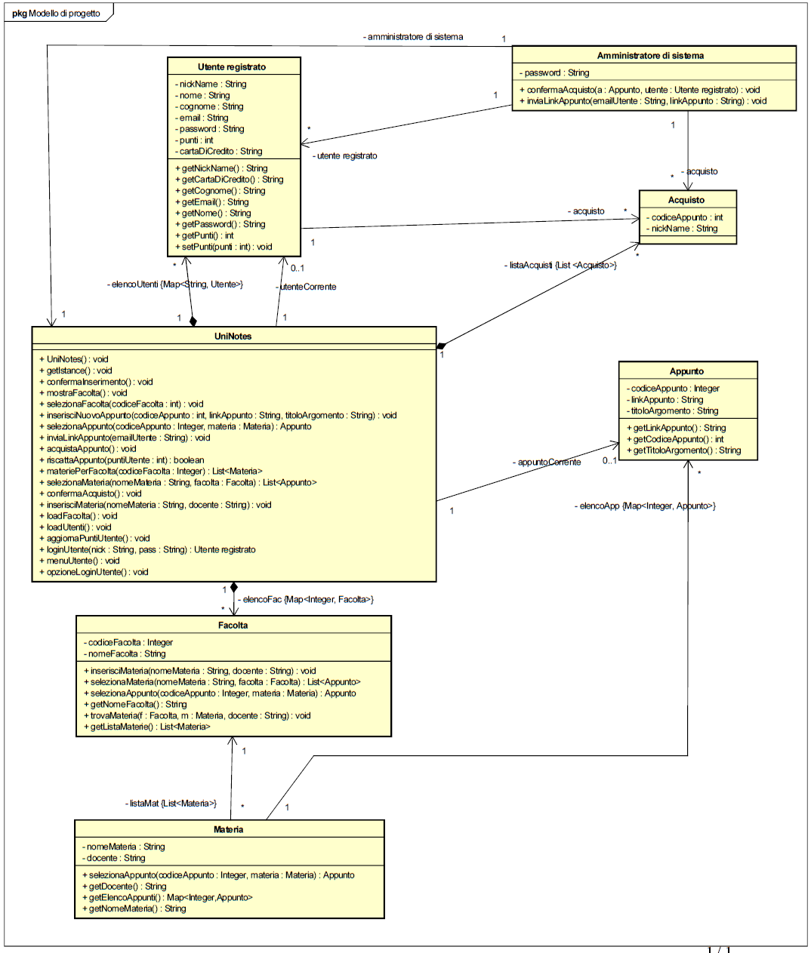

### Diagrammi di Sequenza

In questa sezione vengono mostrati gli sd per il caso d’uso UC5. Non vengono mostrati quelli già presentati nell’iterazione 1.

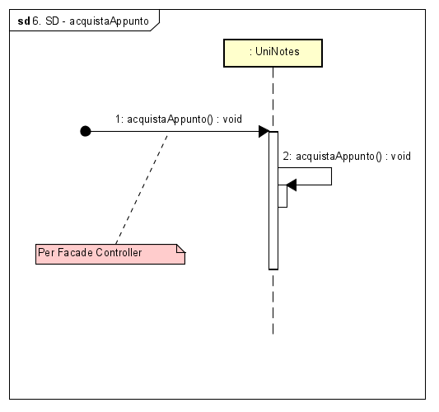

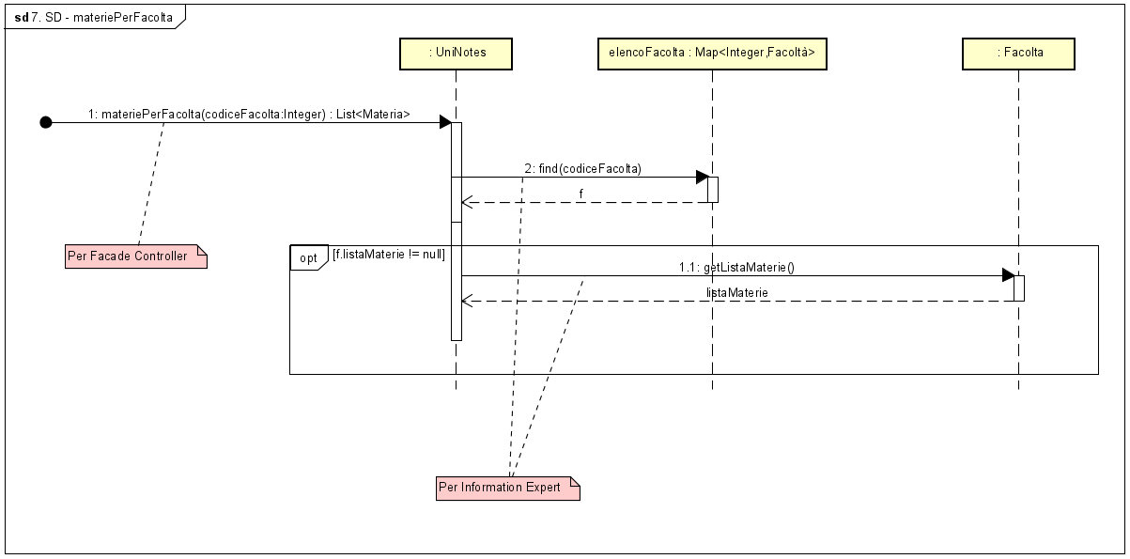

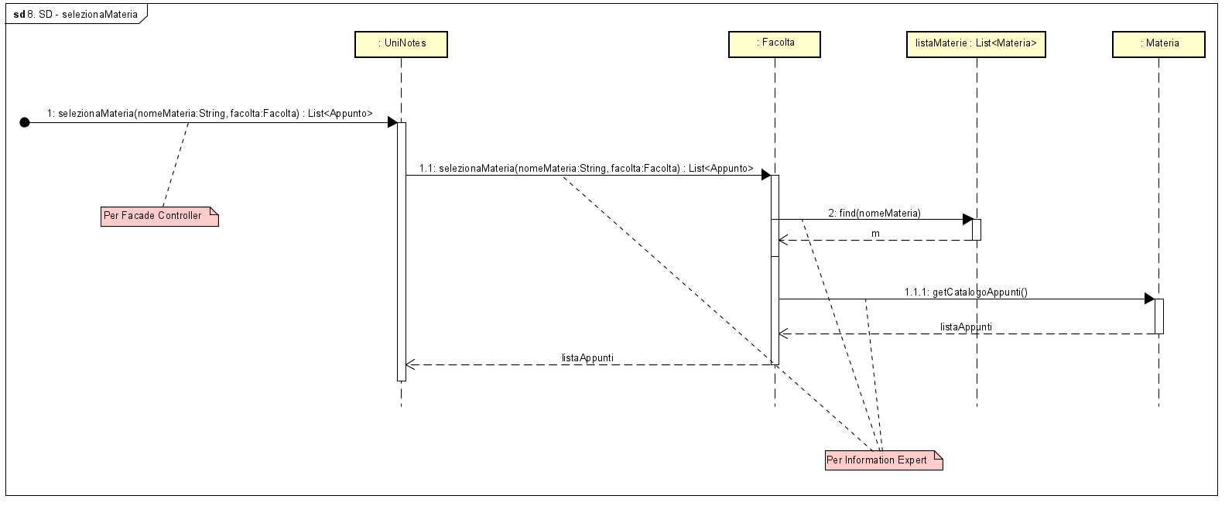

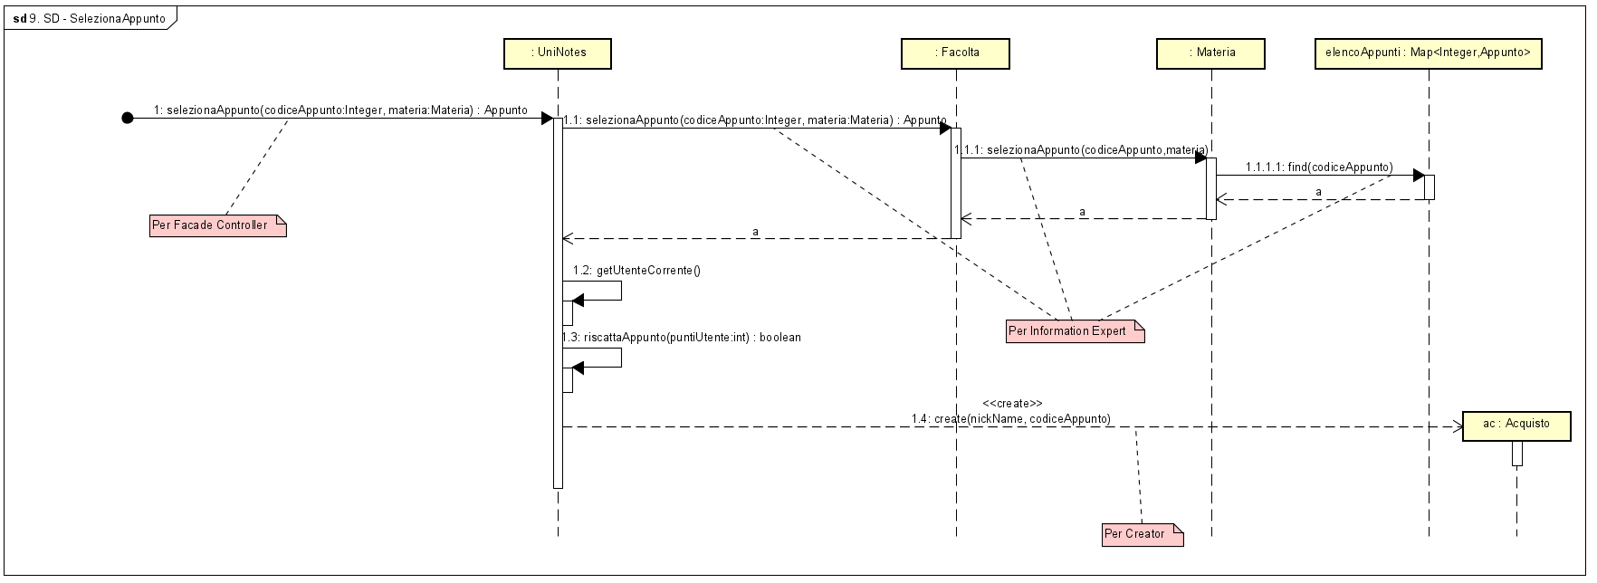

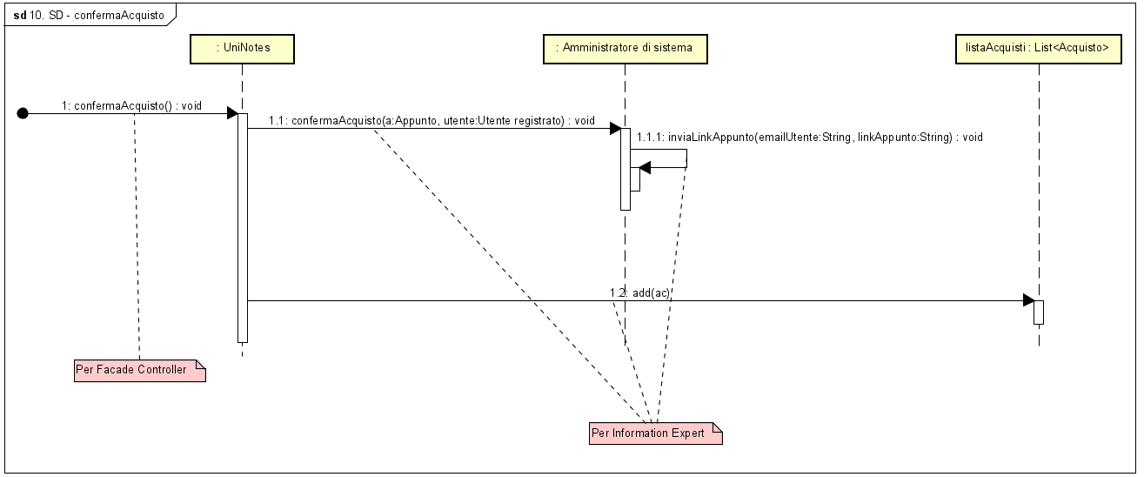

## Refactoring

In fase di refactoring, dopo un’attenta analisi, è stato deciso di apportare alcune modifiche al modello di dominio. È stata introdotta la classe “*ServizioEmail*”, per gestire l’invio del link relativo all’appunto acquistato. La necessità di questa operazione nasce dal voler sollevare l’amministratore di sistema da alcune responsabilità, per non sovraccaricarlo. L’introduzione di questa classe ha introdotto modifiche a:

* Modello di Dominio
* Modello delle classi di progetto
* Diagrammi di Sequenza (SD) : sono indicati con “ * ” nel file astah
* Codice Java

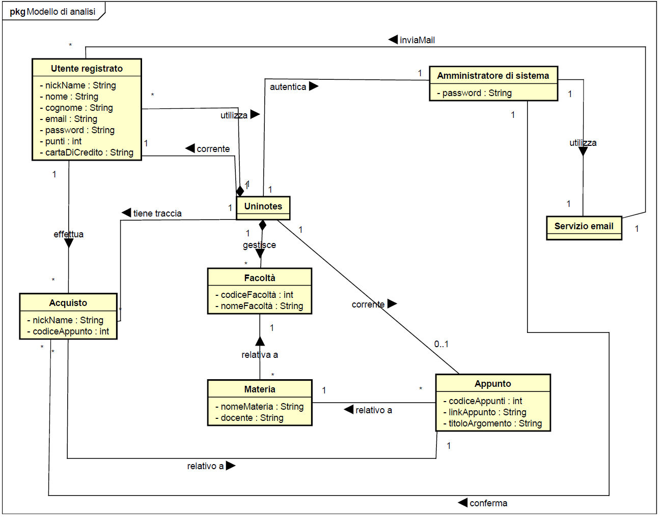

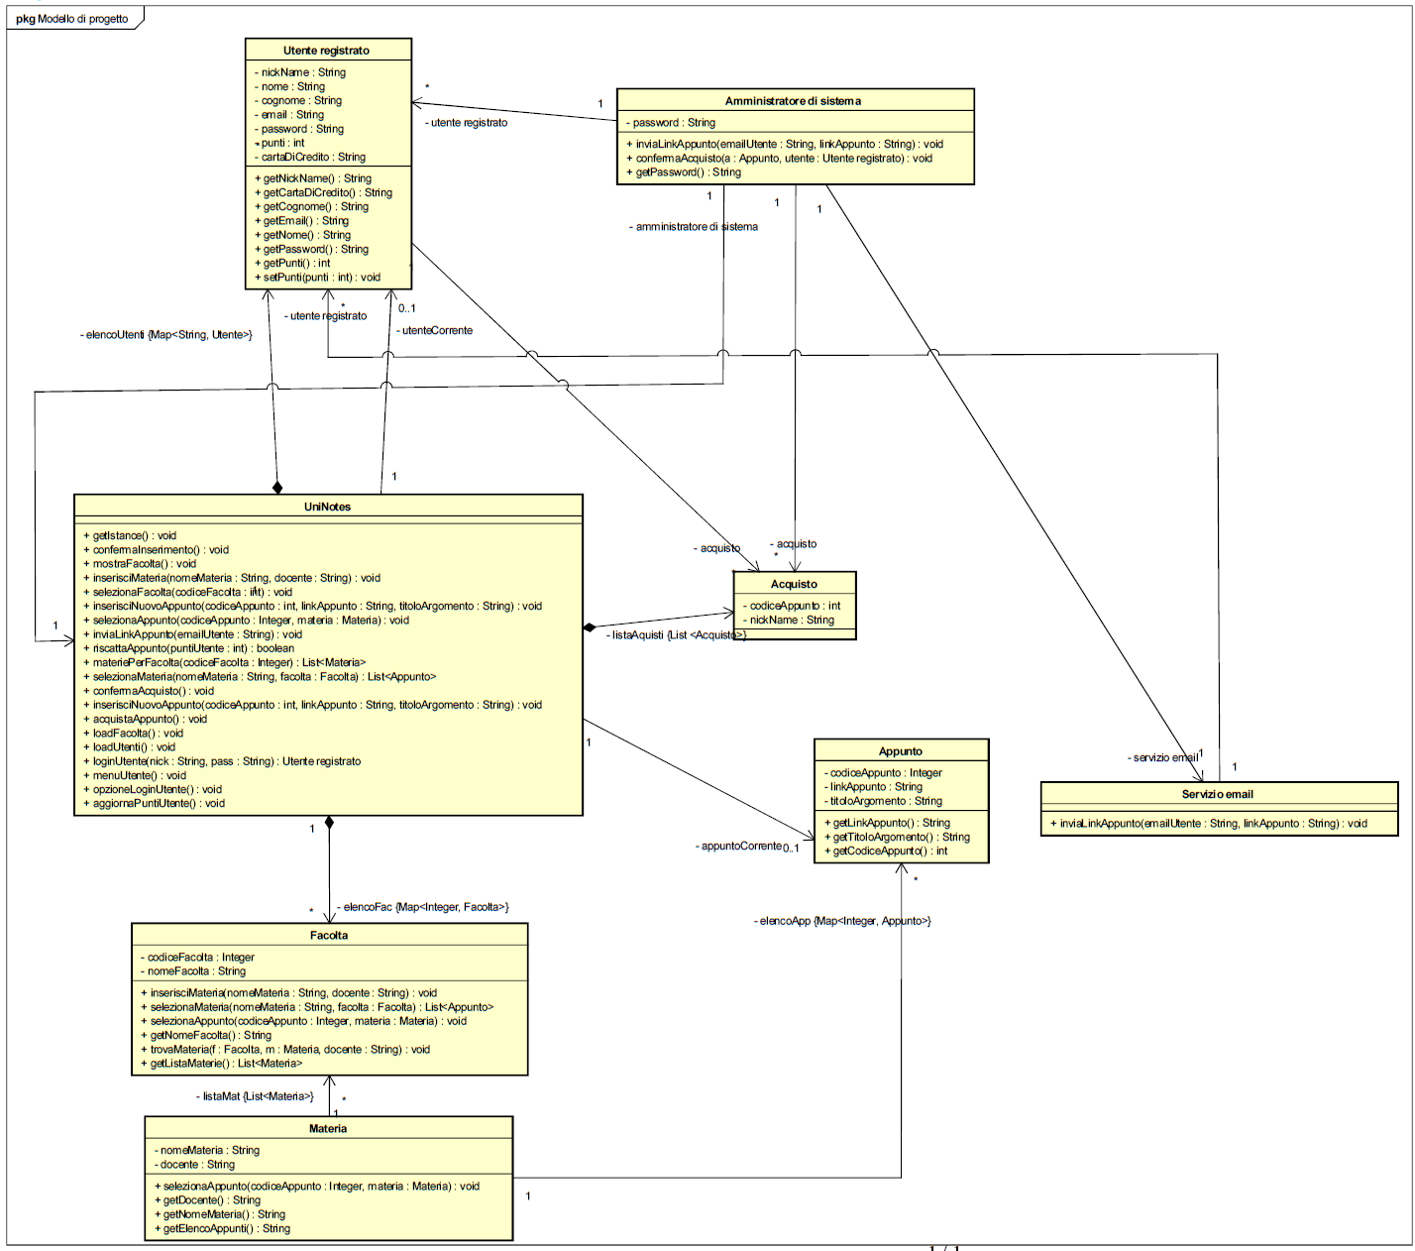

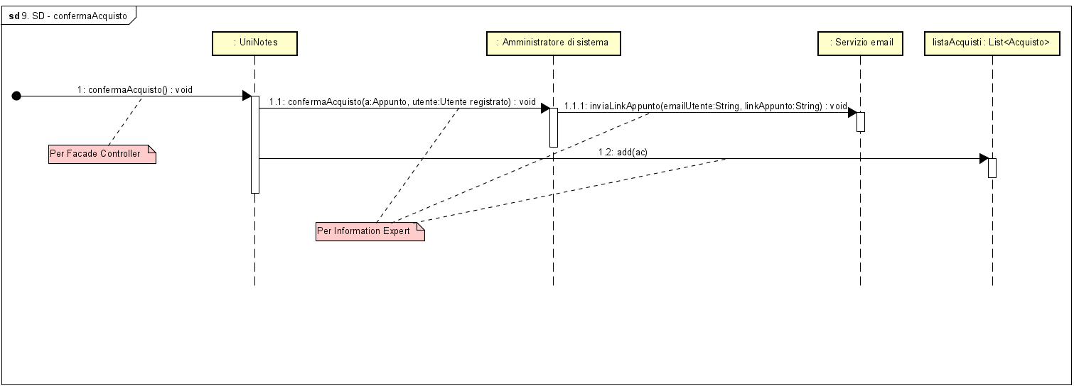

# Iterazione 3 – UniNotes

## Introduzione

Durante questa terza iterazione, ci si concentrerà sull’analisi e l’implementazione del caso d’uso UC9: Approvare le richieste di appunti:

* UC9: Permette all’amministratore di accettare gli appunti, evitando il caricamento di file vuoti o inadeguati.

In questa iterazione non viene più assunto che gli appunti vengano tutti approvati, ma tutti gli appunti caricati vengono inseriti in una mappa di appunti in sospeso e solo dopo l’approvazione l’utente potrà riscattare i suoi punti o visualizzare questo appunto nel catalogo.

Per permettere lo svolgimento di questa iterazione, è stato anche analizzato ed implementato il caso d’uso UC8: Autenticarsi al servizio come Amministratore.

In questa iterazione si è analizzato ed implementato anche lo scenario alternativo del caso d’uso UC5, che permetteva il pagamento di un appunto per riscattarlo, nel caso in cui non fosse possibile richiederlo a causa del numero insufficiente di punti riscatto.

Nel caso in cui infatti i punti non siano sufficienti, viene verificata la validità della carta di credito dell’utente (si è ipotizzato che la carta risulti valida se non è scaduta); in caso di successo, l’utente riceverà il link tramite mail, in caso contrario verrà visualizzato un messaggio di errore.

## UC9. Accettare le richieste di appunti

|  |  |
| --- | --- |
| NOME DEL CASO D’USO | UC9. Accettare le richieste di appunti |
| Portata | Applicazione UniNotes |
| Livello | Obiettivo amministratore |
| Attore primario | Amministratore di sistema |
| Parti interessate e interessi | Amministratore: vuole approvare/non approvare l’inserimento di un nuovo appunto |
| Precondizioni | L’amministratore deve essere autenticato al sistema |
| Garanzia di successo | L’autenticazione dell’amministratore avviene con successo e l’appunto presenta i requisiti corretti per l’accettazione |
| Scenario principale di successo | 1. L'amministratore accede al sistema 2. L'amministratore accede alla sezione “richieste approvazione” 3. Il sistema visualizza le richieste di approvazione 4. L'amministratore visualizza un appunto da approvare 5. L'amministratore approva l’appunto premendo su “approva richiesta” 6. Il sistema acquisisce l’approvazione 7. Il sistema registra il link relativo all’appunto approvato 8. Il sistema invia per email il messaggio “richiesta accettata/rifiutata (Titolo appunto)” all’utente proprietario dell’appunto approvato/rifiutato 9. L'amministratore viene rimandato al punto 3 fino all’accettazione/rifiuto di tutti gli appunti in sospeso |
| Estensioni | *a. In qualsiasi momento il sistema fallisce e si arresta in maniera improvvisa   1. Viene visualizzato un messaggio di errore 2. Viene chiesto all’utente il riavvio dell’applicazione   3a. Non sono presenti richieste da approvare   * Il sistema visualizza un messaggio: “nessuna richiesta da approvare” |
| Requisiti speciali |  |
| Elenco delle varianti tecnologiche e dei dati |  |
| Frequenza di ripetizioni | Legato al numero di approvazioni che l’amministratore deve effettuare |
| Varie |  |

## Analisi orientata agli Oggetti

Al fine di descrivere il dominio da un punto di vista ad oggetti e gestire ulteriori requisiti, saranno utilizzati nuovamente gli stessi strumenti delle iterazioni precedenti. Tuttavia, esaminando il caso d’uso *UC9*, si è deciso di modificare il Modello di Dominio aggiungendo una classe “Carta di Credito” e una relazione “gestisce” tra “Amministratore” e “Appunto”.

Dato che non esiste più l’ipotesi che ogni appunto viene approvato, ma che l’approvazione viene fatta in un momento successivo all’inserimento dell’appunto, è stato necessario aggiungere un attributo “autore” all’appunto, per poter attribuire a quest’ultimo i punti una volta che il suo appunto venga approvato.

### Modello di dominio

Analizzando il caso d’uso UC9 emergono nuove classi concettuali, rispetto all’iterazione precedente:

* Carta di credito: contiene le informazioni relative alla carta di ciascun utente.

Dall’integrazione di questa nuova classe, tenendo conto di associazioni e attributi, è stato ricavato il seguente modello di dominio.

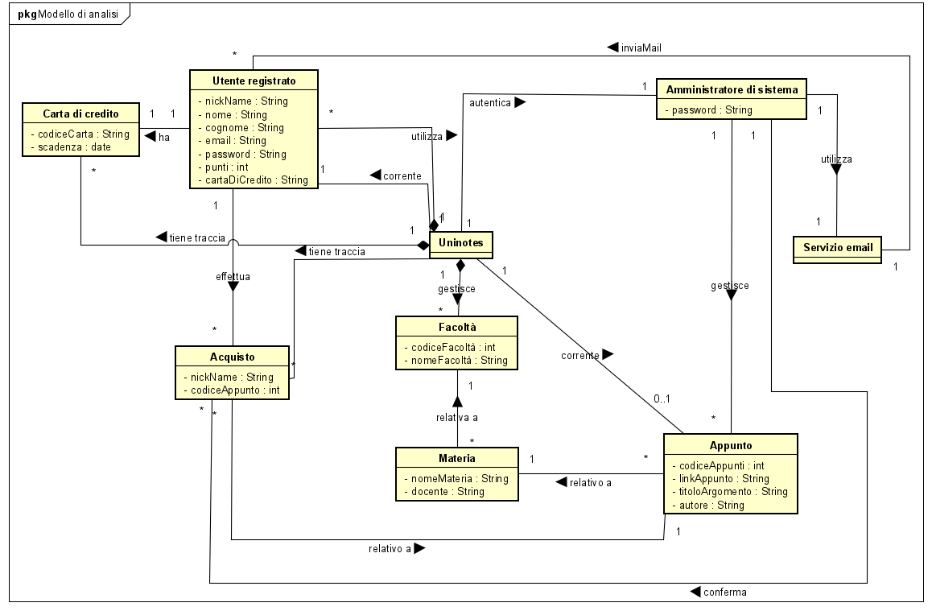

### Diagrammi di sequenza di sistema

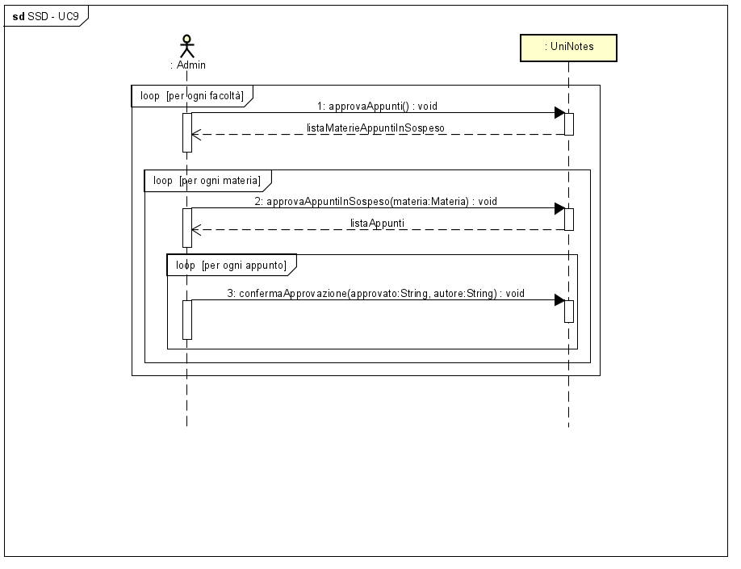

Di seguito il diagramma relativo al caso d’uso UC8.

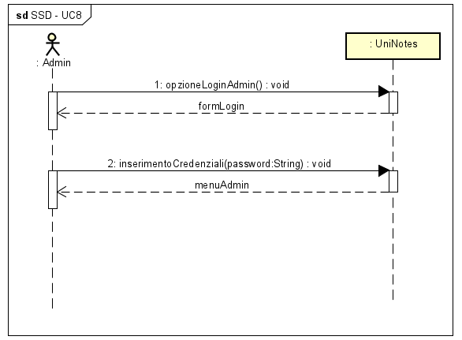

### Contratti delle operazioni

|  |  |
| --- | --- |
| CONTRATTO CO1 - Opzione Login Admin |  |
| *Operazione* | OpzioneLoginAdmin() |
| *Riferimenti* | UC8 |
| *Pre-condizioni* | - |
| *Post-condizioni* | - L’admin viene reindirizzato al form di login |

|  |  |
| --- | --- |
| CONTRATTO CO2 – Inserimento Credenziali |  |
| *Operazione* | inserimentoCredenziali(password) |
| *Riferimenti* | UC8 |
| *Pre-condizioni* | L’admin inserisce correttamente le credenziali. |
| *Post-condizioni* | L’utente viene reindirizzato al menù utente |

|  |  |
| --- | --- |
| CONTRATTO CO3 - Approva Appunti |  |
| *Operazione* | approvaAppunti() |
| *Riferimenti* | UC9 |
| *Pre-condizioni* | L’admin ha effettuato l’accesso |
| *Post-condizioni* | * Per ogni Facoltà f viene ritornata una lista di materie in cui sono presenti appunti in sospeso |

|  |  |
| --- | --- |
| CONTRATTO CO4 - Approva Appunti in sospeso |  |
| *Operazione* | approvaAppuntiInSospeso(materia) |
| *Riferimenti* | UC9 |
| *Pre-condizioni* | È in corso l’approvazione di un appunto |
| *Post-condizioni* | * Per ogni materia viene ritornata la lista di appunti in sospeso |

|  |  |
| --- | --- |
| CONTRATTO CO5 - Conferma approvazione |  |
| *Operazione* | confermaApprovazione(approvato,autore) |
| *Riferimenti* | UC9 |
| *Pre-condizioni* | - |
| *Post-condizioni* | * Per ogni appunto a della lista ritornata, l’admin sceglie se approvare o meno l’appunto * Se a viene approvato, vengono incrementati i punti dell’autore * Viene inviata una mail all’autore dell’appunto con l’esito dell’approvazione |

## Progettazione

Nuovamente, gli elaborati principali presi in considerazione sono i diagrammi che descrivono

la progettazione logica sia da un punto di vista dinamico (Diagrammi di Interazione) che da un

punto di vista statico (Diagramma delle Classi).

Si osservi in particolare che per gestire gli scenari di fallimento del caso d’uso UC5, si è scelto di sfruttare il pattern GoF ***Strategy***.

Esso permette di definire una varietà di algoritmi da applicare a seconda della necessità.

La Strategia può essere scelta direttamente a *runtime* perché sfrutta il polimorfismo.

Ogni algoritmo viene incapsulato all'interno di una classe, in modo da permettere la sua modifica indipendentemente da chi lo utilizza. Il Pattern suggerisce, quindi, l'incapsulamento del meccanismo di ciascun algoritmo, in apposite Classi che implementano un'interfaccia comune, la quale fornisce un accesso efficiente ai dati.

Tale Pattern, nel caso di studio proposto, si adegua all’esigenza di differenziare le modalità di pagamento degli appunti: la gestione del pagamento è affidata ad una classe che si chiama “Gestione pagamento” che setta la modalità di pagamento (punti o carta di credito) in base al ritorno di una funzione boolean che verifica la quantità di punti dell’utente che sta effettuando l’acquisto.

### Diagramma delle classi

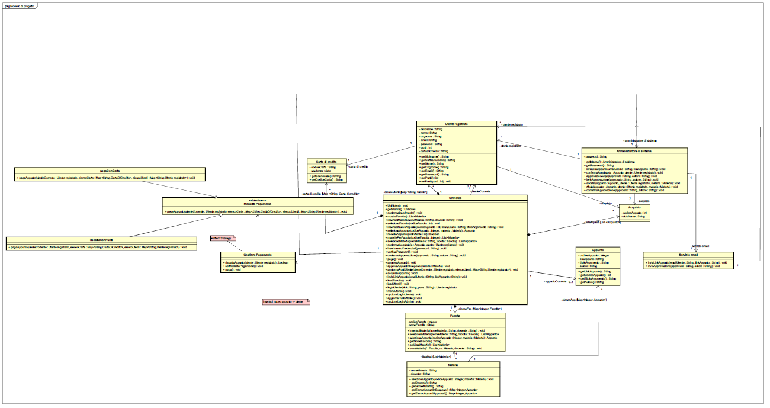

Per visualizzarlo nel dettaglio in maniera chiara, è stato inserito tra gli allegati: in Iterazione 3 > UniNotes – IT3.astah.

### Diagrammi di sequenza

In questa sezione vengono mostrati gli sd per il caso d’uso UC5. Non vengono mostrati quelli già presentati nelle iterazioni precedenti.

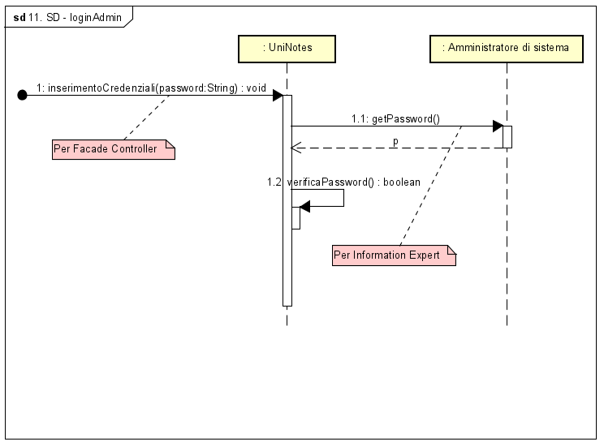

Viene supposto che l’Amministratore, una volta scelto di approvare gli appunti, debba approvare/rifiutare tutti quelli presenti in coda.

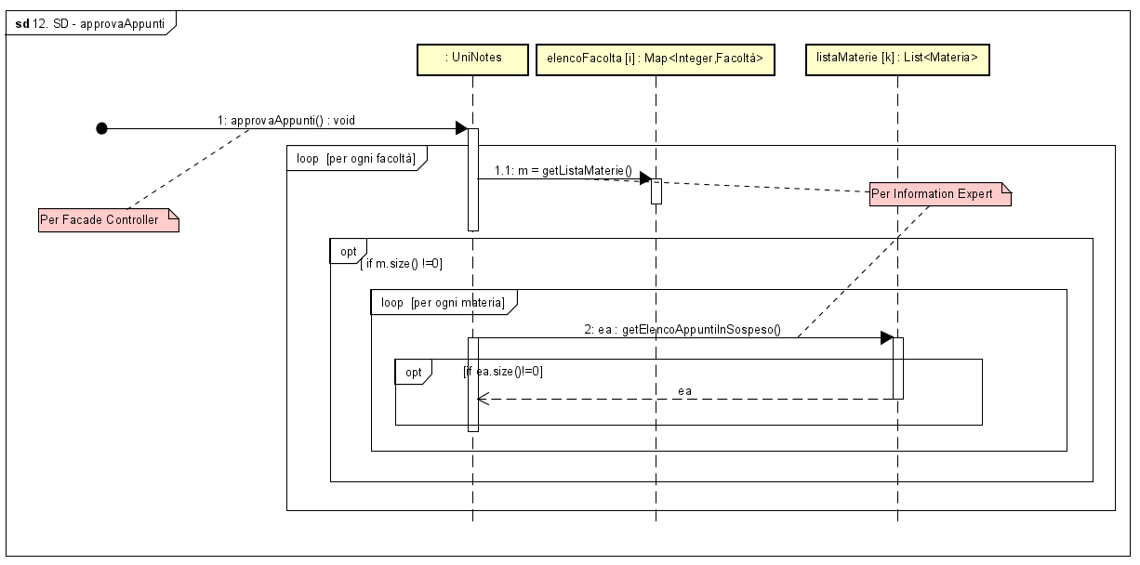

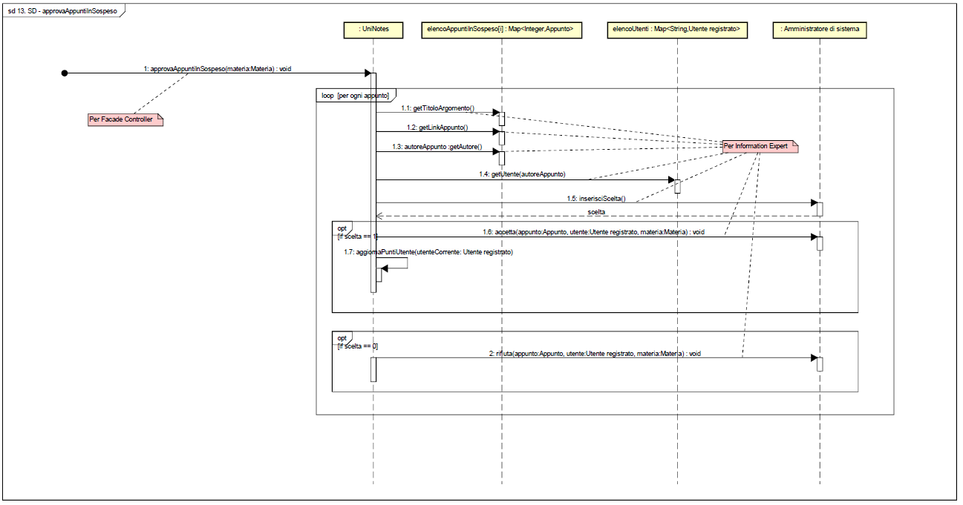

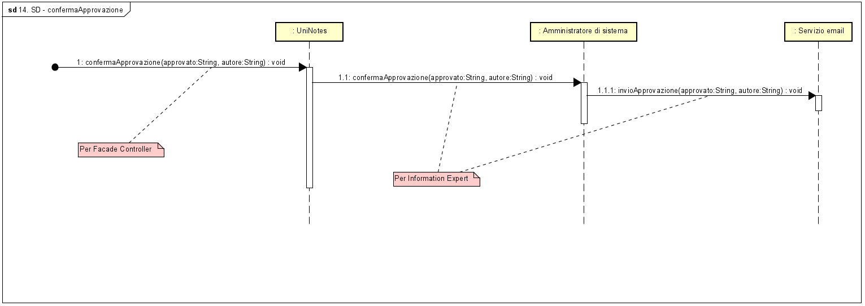

Di seguito il diagramma di interazione SD9 – Seleziona appunto, modificato rispetto all’iterazione precedente per l’aggiunta dell’utilizzo del pattern GoF **Strategy**.

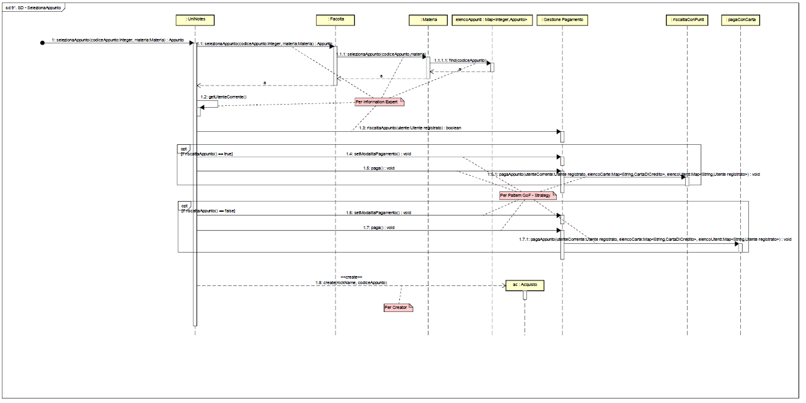

## Refactoring

In fase di refactoring, dopo un’attenta analisi, è stato deciso di apportare alcune modifiche al sistema: osservando il Modello di Dominio, la Classe UniNotes risulta essere molto accoppiata e poco coesa; volendo sollevare il sistema da alcune responsabilità, per non sovraccaricarlo e rendere più omogenea la distribuzione dei metodi, sono state introdotte modifiche a:

* Modello delle classi di progetto
* Diagrammi di Sequenza (SD)
* Codice Java

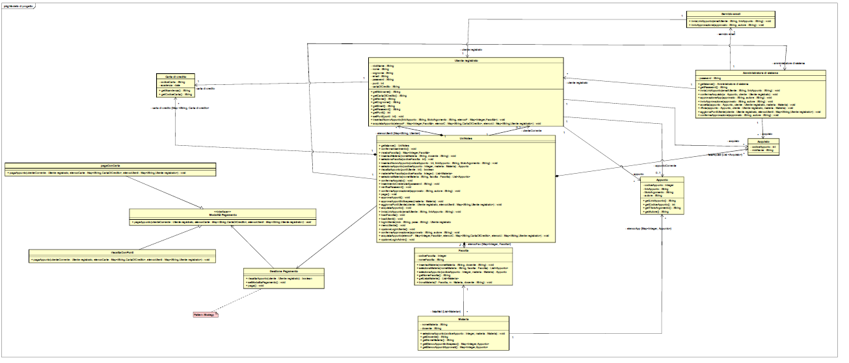

Per visualizzarlo nel dettaglio in maniera chiara, è stato inserito tra gli allegati: Iterazione 3 > UniNotes – IT3 – Refactoring.astah.

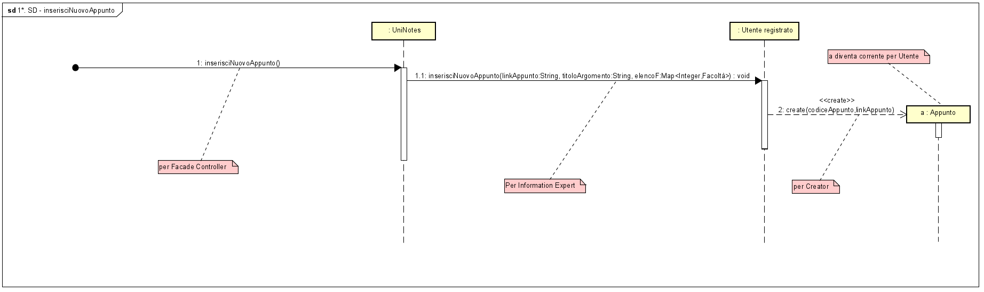

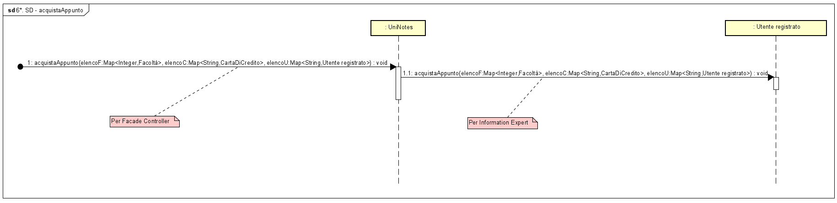

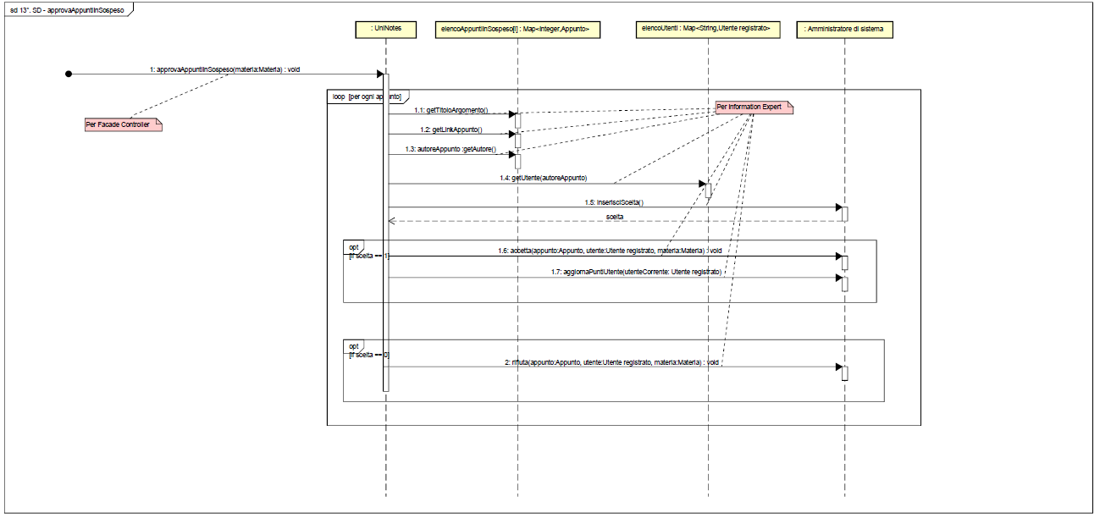

# Iterazione 4 – UniNotes

## Introduzione

Durante questa quarta iterazione, ci si concentrerà sull’analisi e l’implementazione del caso d’uso UC6: inserire la recensione di un appunto.

* UC6: Permette all’utente di inserire una recensione di un appunto.

In questa iterazione viene presa in considerazione solo l’inserimento di una votazione relativa all’appunto senza un commento; per questo motivo viene assunto che tutte le recensioni siano automaticamente approvate, senza chiamare in causa l’amministratore. Tutte le recensioni vengono aggiunte in una lista recensioni.

Nel caso in cui la votazione non rientri all’interno di dei parametri stabiliti (1 – 5), viene stampato un messaggio di errore e viene chiesto di reinserire il voto; in caso di successo, per l’utente autore dell’appunto verrà aggiornato il campo “*valutazione*” aggiunto in questa iterazione.

|  |  |
| --- | --- |
| NOME DEL CASO D’USO | UC6: Inserisci una recensione di un appunto. |
| Portata | Applicazione UniNotes |
| Livello | Obiettivo utente |
| Attore primario | Utente registrato |
| Parti interessate e interessi | Utente registrato: vuole valutare un appunto |
| Precondizioni | L’utente deve aver acquistato l’appunto che vuole recensire. |
| Garanzia di successo | L’appunto esiste |
| Scenario principale di successo | 1. L'utente vuole recensire un appunto 2. L'utente seleziona dal menù la voce “Inserisci recensione” 3. Il sistema stampa l’elenco degli appunti acquistati dall’utente 4. L’utente sceglie l’appunto 5. L'utente compila il form inserendo il voto 6. Il sistema acquisisce i dati e ne verifica la correttezza 7. L'utente autore riceve una mail con la nuova valutazione |
| Estensioni | *a. In qualsiasi momento il sistema fallisce e si arresta in maniera improvvisa   1. Viene visualizzato un messaggio di errore 2. Viene chiesto all’utente il riavvio dell’applicazione   2a. Non è stato effettuato alcun acquisto:   * L’utente viene reindirizzato al menù |
| Requisiti speciali |  |
| Elenco delle varianti tecnologiche e dei dati |  |
| Frequenza di ripetizioni | Legato al numero di volte che in cui un utente vuole recensire un appunto |
| Varie |  |

## Analisi orientata agli Oggetti

Al fine di descrivere il dominio da un punto di vista ad oggetti e gestire ulteriori requisiti,

saranno utilizzati nuovamente gli stessi strumenti delle iterazioni precedenti. Tuttavia,

esaminando il caso d’uso *UC6*, si è deciso di modificare il Modello di Dominio aggiungendo una classe “Recensione” e due relazioni: “scrive” tra “Recensione” e “Utente Registrato”, e “contiene” tra “Recensione” e “Appunto”. È stato inoltre aggiunto un attributo “valutazione” per Utente registrato, necessario per il calcolo dei punti al caricamento di nuovo appunto.

### Modello di dominio

Analizzando il caso d’uso UC6 emergono nuove classi concettuali, rispetto all’iterazione precedente:

* Recensione: contiene le informazioni relative alla recensione di un appunto (nickName dell’utente che recensione e la votazione assegnata).

Dall’integrazione di questa nuova classe, tenendo conto di associazioni e attributi, è stato ricavato il seguente modello di dominio.

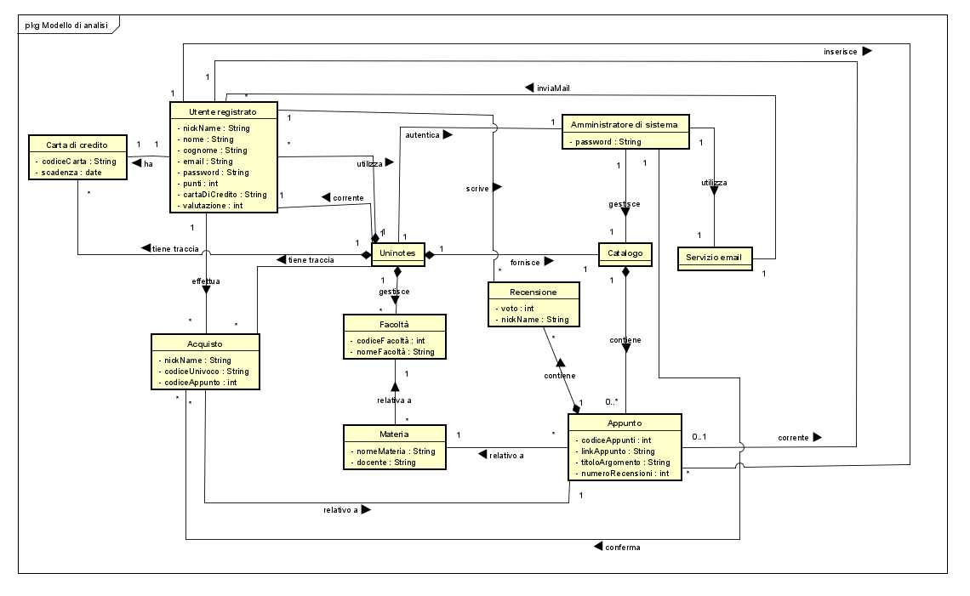

### Diagrammi di sequenza di sistema

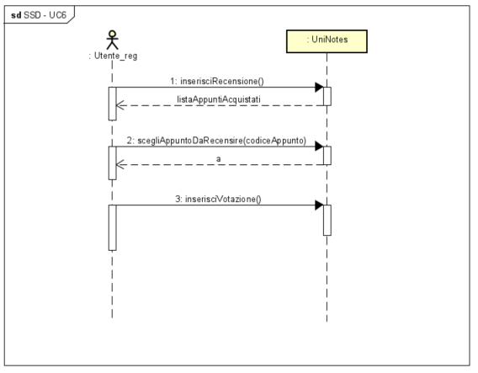

### Contratti delle operazioni

|  |  |
| --- | --- |
| CONTRATTO CO1 – Inserisci recensione |  |
| *Operazione* | inserisciRecensione() |
| *Riferimenti* | UC6 |
| *Pre-condizioni* | L’utente ha effettuato l’accesso.  È in corso l’inserimento di una recensione. |
| *Post-condizioni* | * È stata recuperata la lista degli appunti acquistati e non recensiti da un utente sulla base del nickName dell’utente |

|  |  |
| --- | --- |
| CONTRATTO CO2 – Scegli appunto da recensire |  |
| *Operazione* | scegliAppuntoDaRecensire(codiceAppunto) |
| *Riferimenti* | UC6 |
| *Pre-condizioni* | È in corso l’inserimento di una recensione. |
| *Post-condizioni* | * È stata recuperata l’istanza a di appunto sulla base del codiceAppunto |

|  |  |
| --- | --- |
| CONTRATTO CO3 – Inserisci Votazione |  |
| *Operazione* | inserisciVotazione () |
| *Riferimenti* | UC6 |
| *Pre-condizioni* | È in corso l’inserimento di una recensione. |
| *Post-condizioni* | * Viene creata l’istanza r di Recensione * r viene aggiunta alla lista di recensioni * viene incrementato il valore numeroRecensioni su appunto * viene invocata la funzione update() |

## Progettazione

Nuovamente, gli elaborati principali presi in considerazione sono i diagrammi che descrivono

la progettazione logica sia da un punto di vista dinamico (Diagrammi di Interazione) che da un

punto di vista statico (Diagramma delle Classi).

Si osservi in particolare che per gestire l’aggiornamento dell’attributo valutazione dell’autore dell’appunto appena recensito, si è scelto di sfruttare il **pattern GoF *Observer:*** esso si occupa di osservare un oggetto e compiere delle azioni quando viene modificato. In generale questa tipologia di Pattern può “*osservare”* anche più di un unico oggetto, senza necessariamente averne il riferimento; esso, tecnicamente, non osserva (come si potrebbe pensare dal nome), ma rimane in attesa di essere notificato dall’oggetto in questione.

Un gruppo di oggetti *Observer* viene istanziato a *runtime* e viene associato all’oggetto da osservare, esso, tuttavia non conosce l’identità esatta degli *Observer*, in quanto si occupa solamente di notificare il gruppo intero.

Per istanziare un oggetto *Observer* si utilizza una classe (nel nostro caso abbiamo implementato la classe *utenteRegistratoObserver*) che implementa l’interfaccia *“Observer”*, che avrà il compito di svolgere delle operazioni quando lo stato dell’oggetto osservato (nel caso di questa implementazione, l’appunto) varia; in particolare quando un appunto viene recensito la classe Appunto dovrà quindi estendere la classe *Observable* in modo da poter notificare (tramite la funzione notify) tutti gli *Observer* quando varia lo stato di un proprio oggetto, in questo caso il numero delle recensioni. Ogni recensione inserita fa variare la “valutazione” di un utente, mediando il suo punteggio per ottenere in seguito un numero di punti adeguati.

### Diagramma delle classi

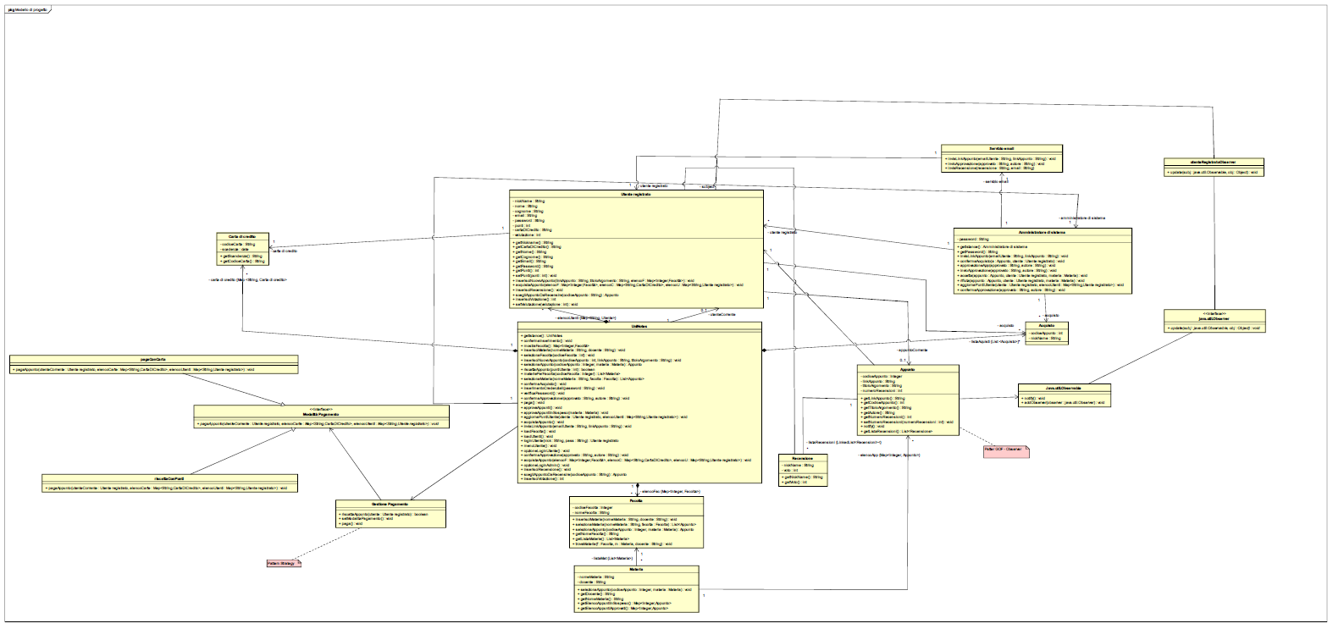

Per visualizzarlo nel dettaglio in maniera chiara, è stato inserito tra gli allegati: Iterazione 4 > UniNotes – IT4.

### Diagrammi di sequenza

In questa sezione vengono mostrati gli sd per il caso d’uso UC6. Non vengono mostrati quelli già presentati nelle iterazioni precedenti.

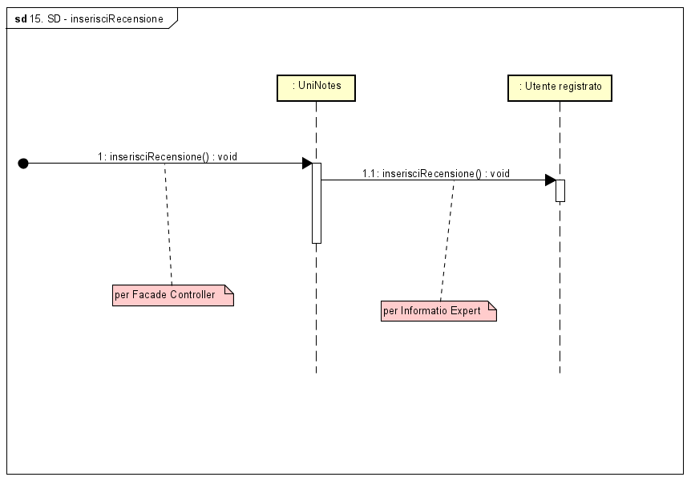

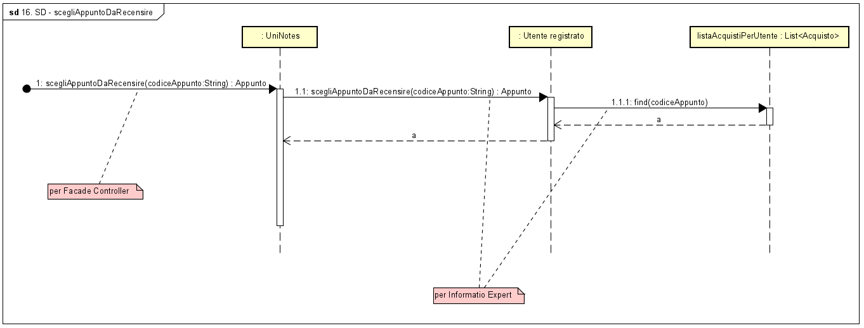

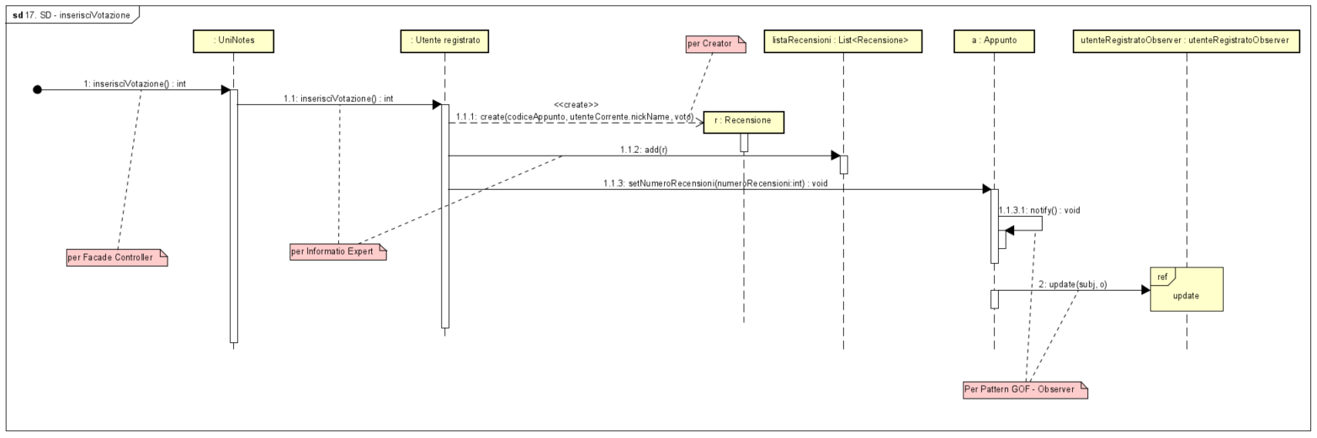

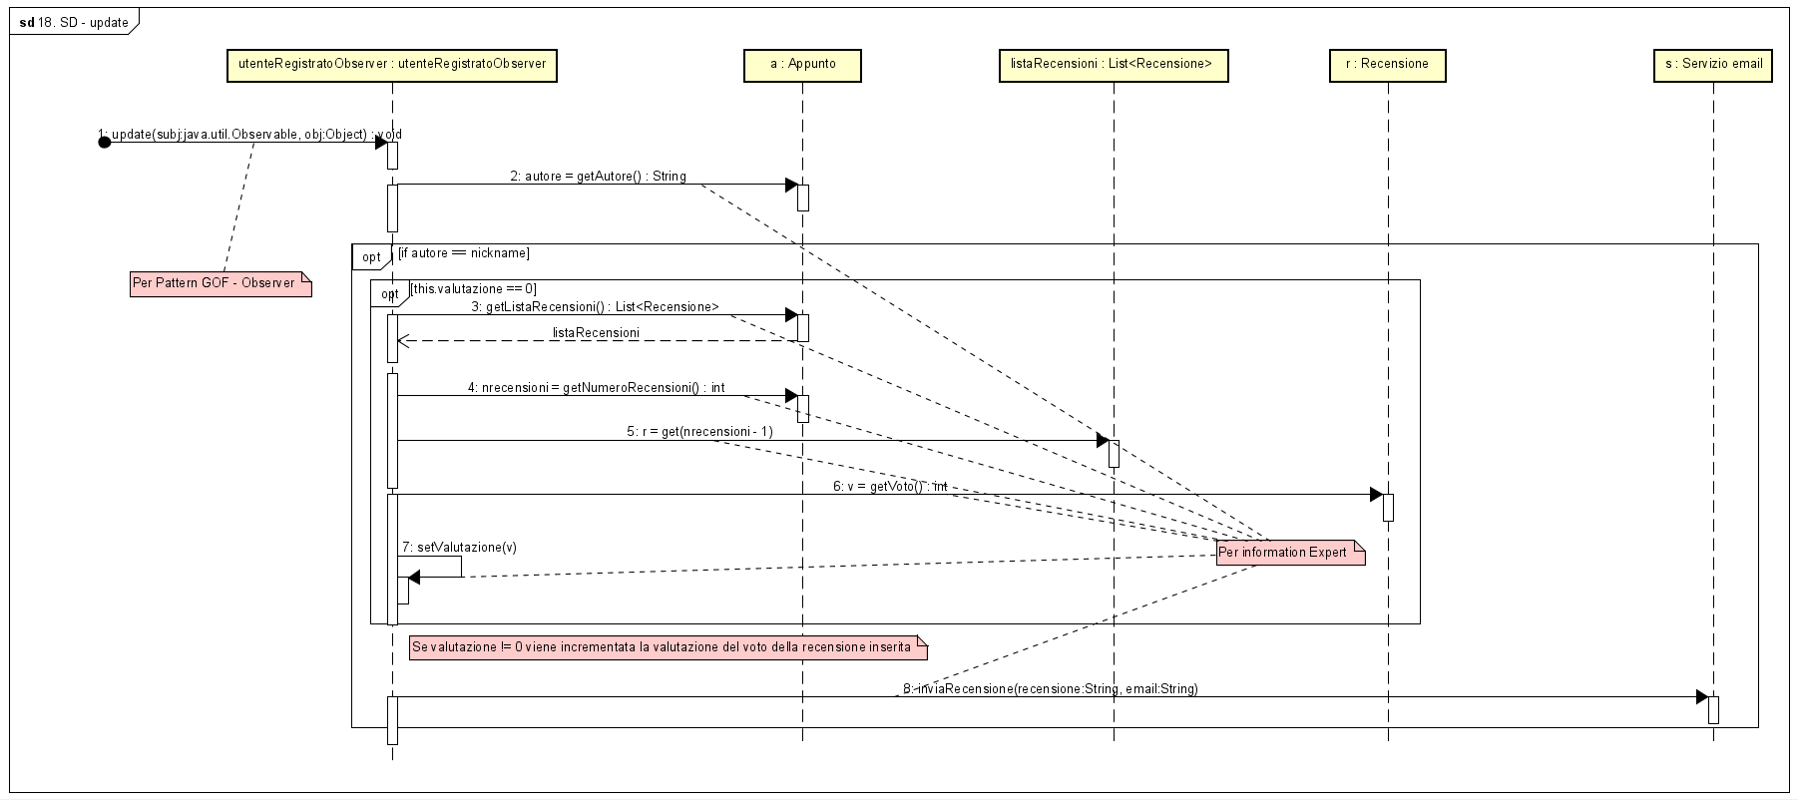

Per visualizzarlo nel dettaglio in maniera chiara, è stato inserito tra gli allegati: Iterazione 4 > UniNotes – IT4.astah.

## Refactoring

In fase di refactoring, dopo un’attenta analisi, è stato deciso di apportare alcune modifiche al sistema: volendo gestire in maniera più efficace il servizio di invio email, si è deciso in implementarlo utilizzando il pattern GoF ***Strategy:*** in particolare, la gestione dell’invio email è affidata ad una classe che si chiama “Servizio email” che setta la modalità di invio (EmailApprovazione, EmailLinkAppunto o EmailRecensione) in base al ritorno di una funzione che ritorna un valore in base a l’operazione da eseguire.

Volendo ottimizzare la gestione dell’invio delle e-mail sono state introdotte modifiche a:

* Modello delle classi di progetto
* Diagrammi di Sequenza (SD)
* Codice Java

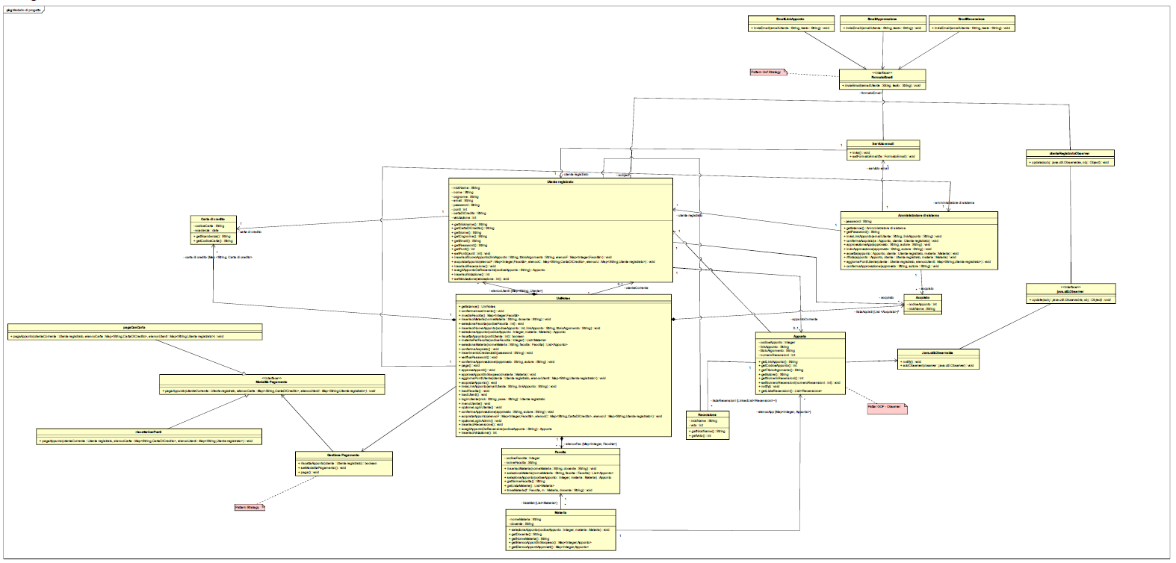

Per visualizzarlo nel dettaglio in maniera chiara, è stato inserito tra gli allegati: Iterazione 4 > UniNotes – IT4 - Refactoring.astah.

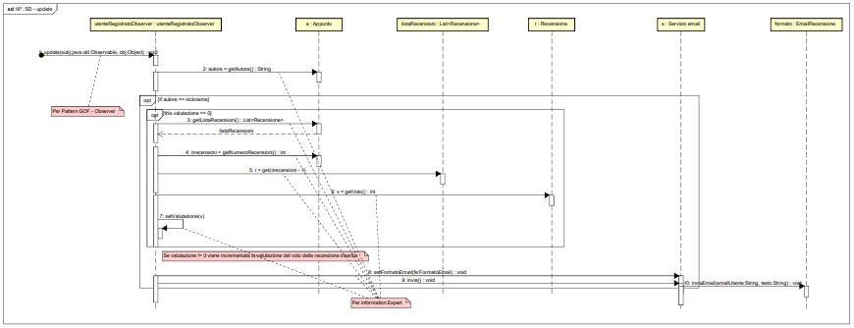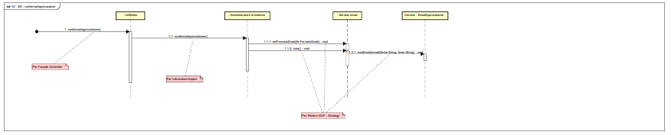

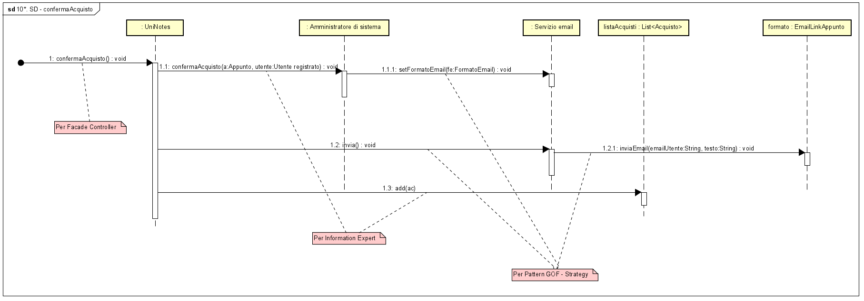

Per visualizzarlo nel dettaglio in maniera chiara, è stato inserito tra gli allegati: Iterazione 4 > UniNotes – IT4 – Refactoring.astah.

# Iterazione 5 – UniNotes

## Introduzione

Durante questa terza iterazione, ci si concentrerà sull’analisi e l’implementazione del caso d’uso UC2: Registrazione nel sistema.

* UC2: Permette all’utente di registrarsi al sistema.

In questa iterazione viene presa in considerazione la registrazione al sistema di un utente non registrato ed inoltre quando si procede all’acquisto di un appunto vengono stampate a video le relative recensioni e valutazioni (il caso d’uso UC1 non è stato approfondito separatamente perché è stato implementato per permettere l’utilizzo delle altre funzioni del Sistema).

## Analisi orientata agli Oggetti

Al fine di descrivere il dominio da un punto di vista ad oggetti e gestire ulteriori requisiti,

saranno utilizzati nuovamente gli stessi strumenti delle iterazioni precedenti. Tuttavia,

esaminando il caso d’uso *UC2*, si è deciso di modificare il Modello di Dominio aggiungendo una classe “Utente non registrato” e due relazioni : “diventa” tra “Utente registrato” e “Utente non Registrato”, e “si registra” tra “Uninotes” e “Utente non registrato”. È stato inoltre aggiunto un attributo “email” per Amministratore, necessario il login gestito con il Pattern GoF.

### Modello di dominio

Analizzando il caso d’uso UC2 emergono nuove classi concettuali, rispetto all’iterazione precedente:

* Utente non registrato

Dall’integrazione di questa nuova classe, tenendo conto delle sue associazioni, è stato ricavato il seguente modello di dominio.

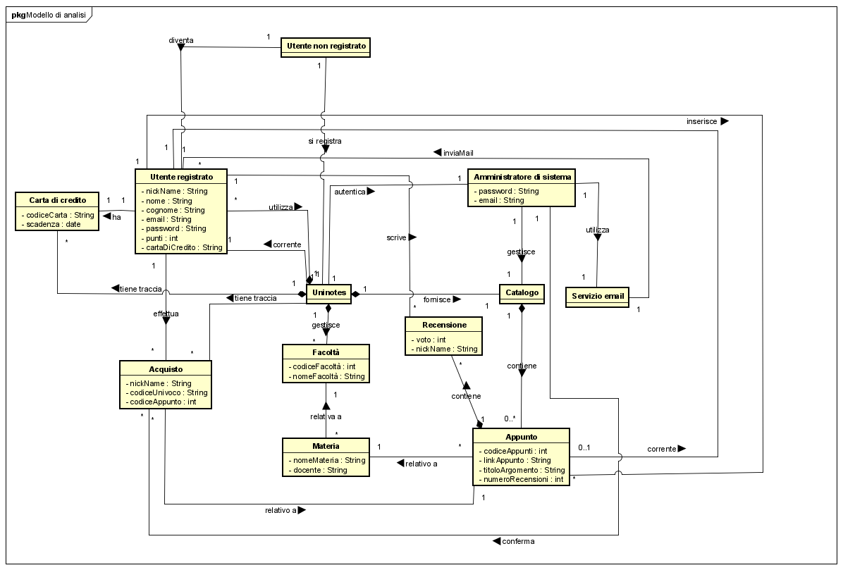

### Diagrammi di sequenza di sistema

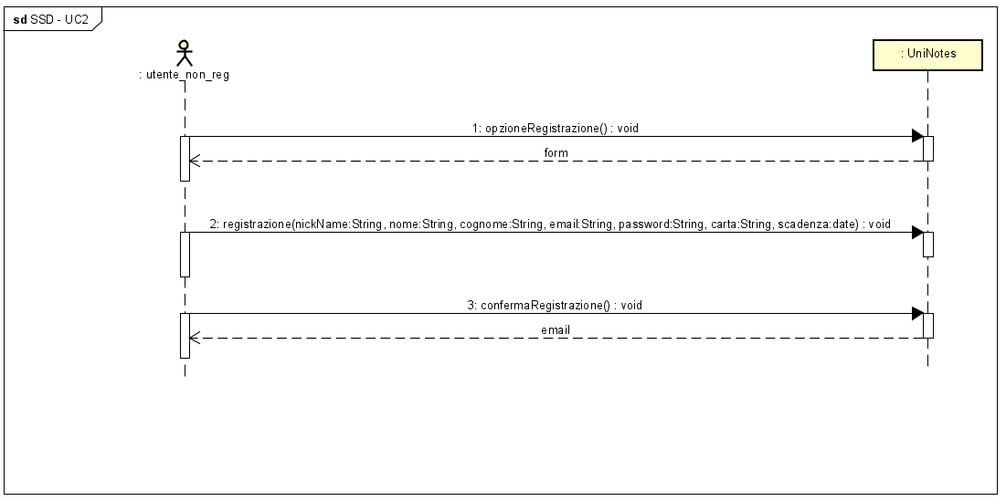

### Contratti delle operazioni

|  |  |
| --- | --- |
| CONTRATTO CO1 – opzioneRegistrazione |  |
| *Operazione* | opzioneRegistrazione() |
| *Riferimenti* | UC2 |
| *Pre-condizioni* | - |
| *Post-condizioni* | * L’utente non registrato viene reindirizzato al form di registrazione |

|  |  |
| --- | --- |
| CONTRATTO CO2 – registrazione |  |
| *Operazione* | registrazione(nickname,nome,cognome,email, password,carta,scadenza) |
| *Riferimenti* | UC2 |
| *Pre-condizioni* | L’utente inserisce correttamente le credenziali. |
| *Post-condizioni* | * L’utente si è registrato * Viene create un’istanza u di utente con i nuovi attributi * Viene reindirizzato al menù utente * Viene settata la variabile utenteCorrente uguale a u |

|  |  |
| --- | --- |
| CONTRATTO CO3 -confermaRegistrazione |  |
| *Operazione* | confermaRegistrazione() |
| *Riferimenti* | UC2 |
| *Pre-condizioni* | La registrazione è avvenuta con successo. |
| *Post-condizioni* | * Viene inviata una email all’utente contenente le sue credenziali |

## Progettazione

Nuovamente, gli elaborati principali presi in considerazione sono i diagrammi che descrivono

la progettazione logica sia da un punto di vista dinamico (Diagrammi di Interazione) che da un

punto di vista statico (Diagramma delle Classi).

In questa operazione, per ottimizzare la gestione del login (amministratore o utente), è stato utilizzato il pattern GoF: ***Chain of Responsability***. Questo pattern consente di separare il mittente di una richiesta dal destinatario, in modo di consentire a più di un oggetto di gestire la richiesta. Gli oggetti

destinatari vengono messi in catena, e la richiesta trasmessa dentro questa catena fino a trovare un oggetto che la gestisca. Il “Chain of responsibility” propone la costruzione di una catena

di oggetti responsabili della gestione del login. Quando un oggetto della catena riceve una richiesta, analizza se corrisponde a lui gestirla, o, altrimenti, inoltrarla al seguente oggetto

dentro la catena. Nel nostro caso la prima richiesta viene inoltrata al login amministratore (verifica se l’accesso è stato effettuato tramite e-mail o tramite nickname e ne verifica la correttezza insieme alla password) e la seconda al login utente.

Inoltre, è stata effettuata una modifica al diagramma delle classi aggiungendo EmailRegistrazione che implementa l’interfaccia FormatoEmail (pattern GoF ***Strategy***) per gestire l’invio delle credenziali del nuovo utente.

### Diagramma delle classi

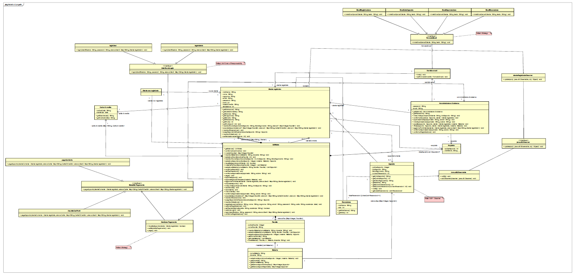

Per visualizzarlo nel dettaglio in maniera chiara, è stato inserito tra gli allegati: Iterazione 5 > UniNotes – IT5.astah.

### Diagrammi di sequenza

In questa sezione vengono mostrati gli sd per il caso d’uso UC2. Non vengono mostrati quelli già presentati nelle iterazioni precedenti.

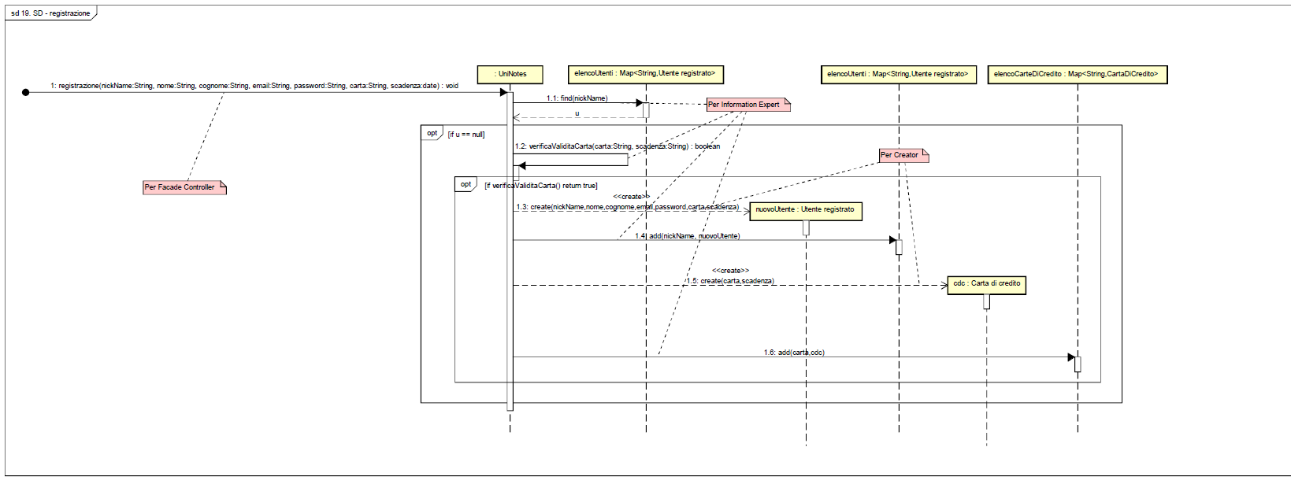

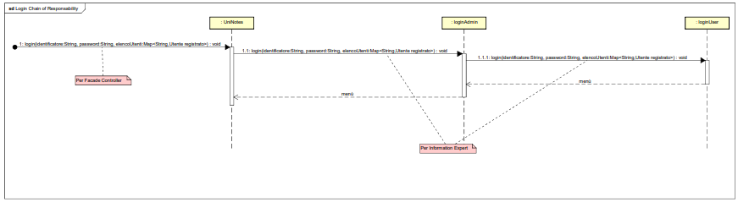

## Refactoring

In fase di refactoring non sono state apportate modifiche al modello di dominio. È stata tuttavia implementata una miglioria a livello di codice del programma, gestendo l’invio delle e-mail tramite multi-Threading.

# TESTING

Il **testing** è una fase essenziale del processo di sviluppo di un programma solido ed

efficiente. Grazie all’utilizzo del testing è possibile ridurre notevolmente i costi di manutenzione di un’applicazione. Per rilevare un maggior numero di malfunzionamenti è necessario eseguire un numero considerevole di test; tuttavia, è difficile testare un programma completamente.

Un testing progettato accuratamente può rivelare anomalie nell’applicazione che una volta risolte rendono il software realizzato funzionante e funzionale secondo le specifiche del committente.

I test si dividono principalmente in due famiglie:

● I **test unitari** (***Unit Test***): Sono semplici test/prove che vanno a verificare la

correttezza direttamente del codice, in ogni sua piccola parte. L’idea dello Unit Test in

Java è quella di valutare ogni singolo metodo in funzione dei valori attesi.

● I **test funzionali:** Sono dei test che vanno a verificare che il sistema software nella

sua completezza funzioni correttamente. Questi test trattano il sistema come se fosse

una scatola nera alla quale danno degli input e verificano la correttezza degli output.

Per eseguire il testing dell’applicazione realizzata, si è scelto di concentrarsi principalmente

su test unitari eseguiti tramite l’ausilio di JUnit e quindi di seguire un approccio ***ButtomUp***

collaudando prima le piccole unità che comporranno poi il programma completo.

Per ciascuno sono state individuate le **classi di equivalenza** tali da poter ridurre il numero di test al minimo insieme necessario, in particolare:

### Test Uninotes

* **Test Load Utenti:** verifica che una volta caricato dal file (non vuoto) l’elenco degli utenti , le istanze di utenti non risultino “NULL”
* **Test Load Facoltà:** verifica che una volta caricato dal file (non vuoto) l’elenco delle facoltà, le istanze di facoltà non risultino “NULL”
* **Test Materia per facoltà**: verifica che una volta inserita una nuova materia per una determinate facoltà, l’elenco delle materie ritornate dal metodo *MateriePerFacolta* non risulti “NULL”
* **Test Set Utente corrente**: verifica che la variabile utenteCorrente non risulti “NULL”
* **Test Load Carta:** verifica che una volta caricato dal file (non vuoto) l’elenco delle carte di credito, le istanze di CartaDiCredito non risultino “NULL”
* **Test Registrazione**: verifica che una volta inseriti i dati per la registrazione:
  + Se la carta non è valida si generi l’eccezione carta non valida
  + Se tutti i dati sono corretti viene aggiunto correttamente all’elenco utenti l’utente registrato

### Test Amministratore

* **Test Aggiorna Punti Utente**: verifica che, una volta invocato il metoto *AggiornaPuntiUtente* i punti dell’utente subiscono effettivamente una modifica

### Test Facoltà

* **Test Trova Materia**: verifica che una volta invocato il metodo *TrovaMateria* la materia ritornata non sia “NULL” (se la materia non esiste viene creata)
* **Test Seleziona Materia**: verifica che se sono inseriti appunti, la lista di appunti ritornata non sia “NULL”

### Test Utente

* **Test Inserisci Appunto**: verifica che una volta creato un nuovo appunto, quest’ultimo sia presente nell’elenco degli appunti in sospeso
* **Test Acquista Appunto**: verifica che una volta acquistato una appunto, viene create la nuova istanza di acquisto
* **Test Inserisci Recensione**: verifica che inserita una recensione, venga create l’istanza di recensione

### Test Materia

* **Test Seleziona Appunto**: verifica che se inserito il codice di un appunto esistente nell’elenco di appunti approvati, quest’ultimo venga ritornato

### Test Gestione Pagamento

* **Test Paga con Punti**: verifica che una volta effettuato l’acquisto con I punti, quelli dell’utente siano effettivamente diminuiti di 5
* **Test Paga con Carta**: verifica che se la carta non è valida l’acquisto fallisce

### Test Login

I test seguenti verificano il corretto inserimento delle credenziali:

* **Test Login Admin Password**
* **Test Login Admin E-mail**
* **Test Login User Password**
* **Test Login User Nickname**